O‘ZBEKISTON RESPUBLIKASI OLIY VA O‘RTA MAXSUS TA’LIM VAZIRLIGI TOSHKENT IRRIGATSIYA VA QISHLOQ XO‘JALIGINI MEXANIZATSIYALASH MUHANDISLARI INSTITUTI

Fan: ____Geodeziya___

Kafedra: __”Geodeziya va Geoinformatika”______

**REFERAT**

MAVZU: Geodeziik asboblarda bajariladigan topshiriqlar

**TOSHKENT 2018**

**Reja:**

**1 - “Ернинг шакли ва ўлчамлари тўғрисида маълумот”**

**2- Геодезик ўлчаш асбобларини олиш ва уларни текшириш**

**3- Теодолитларнинг тузилиши**

**4- Нивелир, нивелирлаш рейкалари ва уларнинг тузилиши**

**1 - “Ернинг шакли ва ўлчамлари тўғрисида маълумот”**

Инженерлик геодезиясини ўрганиш ва геодезик масалаларни ечишда Ернинг шакли ва ўлчамларини билиш керак бўлади. Ернинг табиий юзаси паст-баландлик, текислик ва тоғликлардан иборатдир. Ер ўзига хос ноаниқ ва мураккаб шаклга эга. Инженерлик геодезиясида бошланғич юза қилиб Ернинг асосий сатҳий юзаси олинган. У океан сувларининг тинч тургандаги юзасидан бошланади.

Инженерлик геодезиясида тинч ҳолатдаги океан сувлари сатҳининг фикран қитъалар остидан шовун чизиғига перпендикуляр қилиб давом эттиришдан ҳосил бўлган думалоқ шаклга **геоид** дейилади. Бундай шакл юзаси сатҳий юза дейилиб, у ҳамма жойда шовун чизиққа перпендикуляр бўлганидан, горизонтал бўлади. Геоид шакли жуда мураккаб бўлганлиги туфайли, унга энг яқин бўлган математик шакл — эллипсоид билан алмаштирилади.

1682 йили машҳур олим Н.Ньютон (1643 — 1727) эълон қилган назария — бутун дунё тортишиш қонунига биноан, Ер ўз ўқи атрофида маълум тезлик билан айланиши туфайли, ушар шаклида (1-шакл) бўлмай, балки икки қутби бўйича сиқилган сфероид (эллипсоид) шаклида эканлигини айтган эди.

2- шаклда Ернинг табиий юзаси *CABD*, геоид *КL*ҳамда эллипсоид *МN* кесимлари келтирилган. Геоид юзаси бир текис кетмай, Ернинг ички зичланишига боғлиқ, тўлқинсимон кўринишда бўлади. *А* ва*В* нуқталарда эллипсоидга нормал тушган *mn* билан шовун чизиқлар *рq* орасидаги e  бурчаги **шовун чизиғининг оғиши** дейилади. Бу бурчак қиймати ўртача 3 — 4 ни, баъзи жойларда бир минутгача қийматни ташкил қилади.

Кўпгина тадқиқот ишлари натижасига кўра геоид юзасига эллипсоид юзаси яқинроқ келиши аниқланган. Буни текшириш учун турли олимлар меридиан ёйининг бир бўлагини

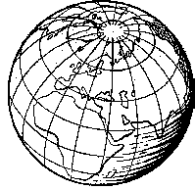

***1- шакл.***

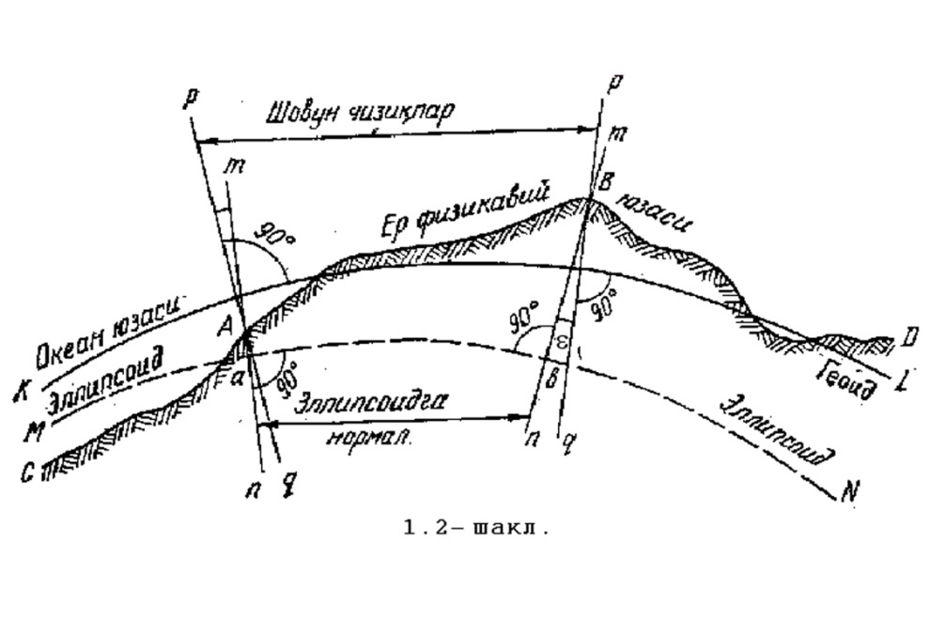

***2 – шакл.***

ўлчаб, Ер шар шаклида бўлмай, балки қутблари бўйича сиқилган эллипсоид шаклига ўхшаш эканини аниқлаганлар. Меридианнинг қутбга яқин бўлган бир градус ёйининг узунлиги 111,6 км, экватор яқинида эса 110,6 км эканлиги аниқланди. Шундан кейин Ерни эллипсоид шаклида деб, унинг ўлчамларини аниқлаш бошланди.

Геоид ўрнига қабул қилинган айланма эллипсоид эллипснинг ўз кичик ўқи *Р Р*1 (қутбий ўқ) атрофида айланишдан ҳосил бўладиган геометрик шакл эллипсоид ўлчами унинг катта ярим ўқи *а* ва кичик ярим ўқи  ***в*** (3- шакл) ҳамда Ернинг сиқилиши  билан аниқланади.

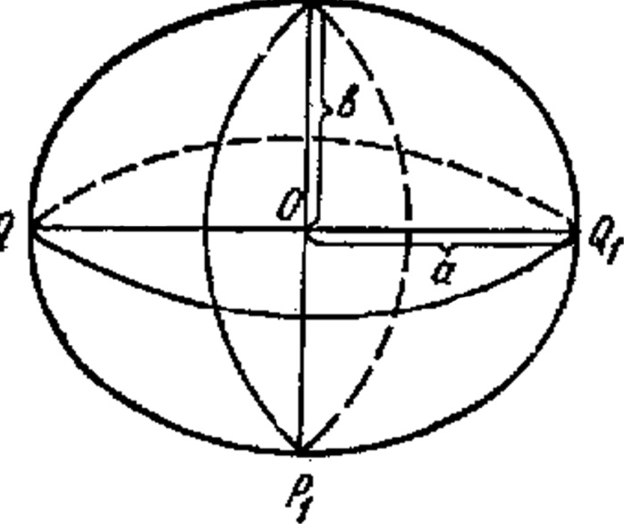

***3 – шакл.***

Қуйидаги 1- жадвалда турли мамлакат олимлари томонидан аниқланган эллипсоид ўлчамлари келтирилган.

*1-жадвал*



Ҳозирги вақтда эллипсоид ўлчамлари Ернинг сунъий йўлдошлари ёрдамида янада аниқроқ ҳисоблаб чиқилган.

1940 йили Бутун жаҳон Инженерлик геодезияси ва географик иттифоқ (МССГ) нинг бош ассамблеяси референц эллипсоид ўлчамларини қуйидагича белгилади: *а =*6378137м*,*  *=*1 : 298,257.

**саволлар ва топшириқлар**

1. Геоид нима?
2. Шовун чизиғининг оғиши деб нимага айтилади?
3. Эллипсоид нима?

**Талаба учун услубий қўлланма. Кейс билан мустақил ишлаш учун йўриқнома**

|  |  |
| --- | --- |
| **Иш босқичлари** | **Маслаҳат ва тавсиялар** |
| **1. Кейс билан танишув** | Аввал кейс билан танишинг. Кейсни ўқишингиз билан дарҳол кузатилаётган холатни таҳлил этишга шошилманг. |
| **2. Тавсия этилаётган**  **холат билан танишув.** | Берилган ахборотни яна бир марта диққат билан ўқиб чиқинг. Сиз учун мухим саналган жойларни ажратиб олинг. Ўрганилаётган холатга таъсир этаётган омилларни санаб (ўрганиб) – ўрганилаётган холат бўйича субектларга аниқлик киритинг. Тавсия этилган аҳборотларни ўрганишда холатни ичига «шўнғиб кетманг». |
| **3. Асосий ва қўшимча муаммоларни аниқлаш, шакллантириш ва асослаш.** | Асосий муаммони ва муаммоларни  шакллантиринг ўз қарорингизни асослаб беринг. |
| **4. Ҳолатнинг таҳлили** | Аниқлик киритинг, ўрганилаётган муаммо ҳозирда қай даражади. Ҳозир таҳлил этилаётган шароитда шу масаланинг ечими борми |
| **5. Муаммони асослаш услубларини ва воситаларини ечиш, танлаш.** | Ахборот хатини тайёрлашда ушбу ҳолатда муаммони ечишни мумкин бўлган усулларни аниқлашга ҳаракат қилинг. |

**Кейсни гуруҳларда ишлаш бўйича йўриқнома**

|  |  |
| --- | --- |
| **Иш босқичлари** | **Маслахат ва тавсиялар** |
| Ҳолат ва муаммоларни тақдим этишни келишиш | Гуруҳ аъзолари ўртасида ўрганилаётган муаммоларни таҳлил этиб ўрганинг. |
| Ахборот хатидаги тақдим этилга вариантларни таҳлил этиш ва баҳолаш. | Ахборот хатидаги вариантни мухокама қилинг ва баҳоланг. |
| Ахборот хатидаги энг мувофиқ ечимни ишлаб чиқиш ва ишлатиш учун дастур. | 1. танлаб олинган муаммони асослаб уни ечиш усули ва воситасини тасвирланг.  2. муаммони ечимини дастлабки қадамларини асосланг. |
| Презинтацияга  тайёргарлик. | Презинтация қилинадиган маълумотларни плакатлар, слайдлар ёки мультимедия кўринишида тайёрланг. |

**Кейс– технология модели**

|  |  |
| --- | --- |
| **Вақт: 2 соат** | **Талабалар сони:** |
| Ўқув жараёнининг шакли | Ўқув жараёнини ўрганиш бўйича семинар |
| Семинар режаси | 1. Саволарни муҳокама қилиш:  - Ернинг шакиллари;  - Эллипсоид;  - Геоид ҳақида  2. Кейс билан танишиш.  3. Кейсни кичик гуруҳларда ечими ва натижаларини презинтация қилиш.  4. Натижаларни мухокама қилиш ва яхши вариантларни танлаш. |
| Дарсни ўқитиш мақсади | талабаларга атроф– мухитнинг ифлосланишини олдини олиш бўйича маълумот бериш |
| Педагогик вазифалар:  атроф– мухит тушунчаси билан  билан танишиш.   * Ернинг шакли ва ўлчамлари қоидалари ўргатилади. * Эллипсоид ва   Геоид; ҳақида | Ўқув фаолиятининг натижалари:   * Ернинг шакли ва ўлчамлари ҳақида ;   + Эллипсоид тўғрисида;   + Геоид; |
| Ўқитиш усули | Кейс стадий, аналитик усул |
| Ўқитиш воситаси | Доска,компьютер технологияси, кейс билан ишлаб бўйича услубий кўрсатмалар |
| Ўқитиш шакли |  |

**Ўқув жараёнининг технологик картаси**

|  |  |  |
| --- | --- | --- |
| **Вақт тақсимоти** | **Фаолият** | |
| **Ўқитувчи** | **Талаба** |
| Тайёрлов жараёни  (10 мин) | Кейс материаларини тайёрлайди ва талабаларга танишиш учун тарқатади. Семинарни иш тартиби, баҳолаш мезони ва кўнсаткичлари билан таништиради. | Кейс мазмуни билан Мустақил танишадилар, таҳлил этиш бўйича вароқни алоҳида ўзи тўлдиради |
| I босқич  Ўқув машғулотига  кириш(20 мин) | 1.1 Материалларни ўрганиб чиқиш бўйича топшириқ беради.  1.2 Берилган саволларга ёзма жавоб қайтаришини сўрайди. 1 | Ўқув топшириғини  бажарадилар |
| II босқич  Асосий қисм  (30 мин) | Кейс билан индивидуал ишлаш  натишаларини таҳлил этиб топшириқлар беради. Ўқув фаолияти холати бўйича маслаҳатлар бериб ишни мақсадга йўналтиради. Индивидуал ёзма ишлар  натижаларини текширади ва баҳолайди. | Иш натижалари бўйича гуруҳ презентация ўтказади, саволлар беради ва ишни баҳолайди. |
| III босқич  Якуний бахолаш  (20 мин) | 3.1 Ўқув фаолияти натижалар умумлаштирилади.  3.2 Натижаларни эълон қилади.  3.3 Олинган билим ва кўникмалар аҳамияти таъкидланади. | Эшитадилар, аниқлаштирувчи  саволлар беради. |

1. **Геодезик ўлчаш асбобларини олиш ва уларни текшириш**

**Иш муддати:** *2 кун*

* 1. **Пўлат лентани таққослаш(компорлаш)**

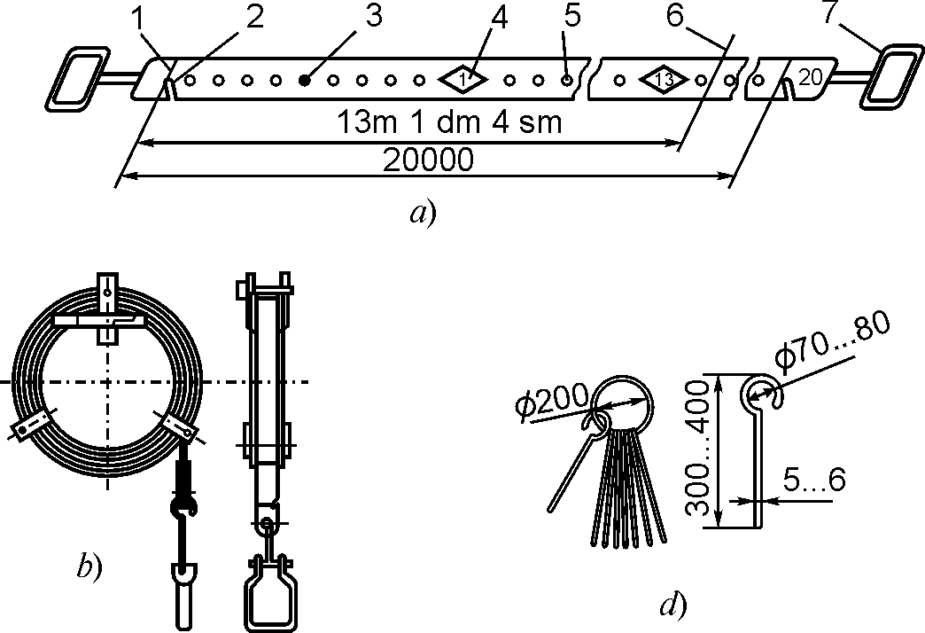

***1-расм. Пўлат лентанинг тузилиши***

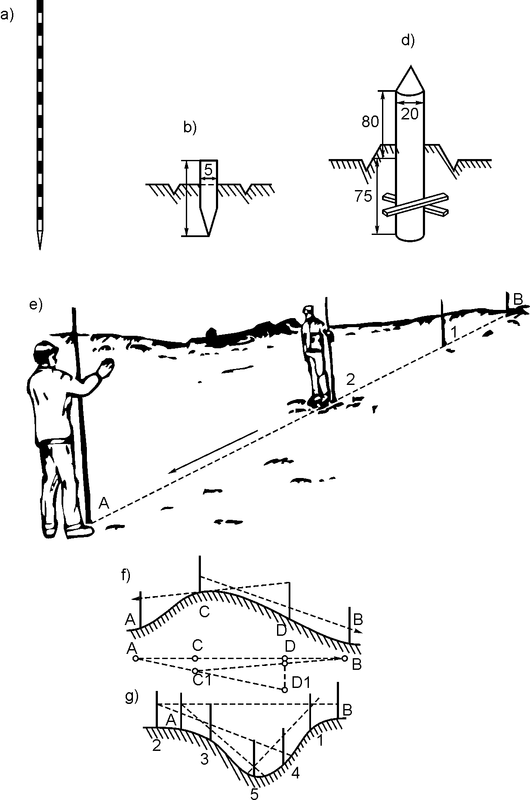

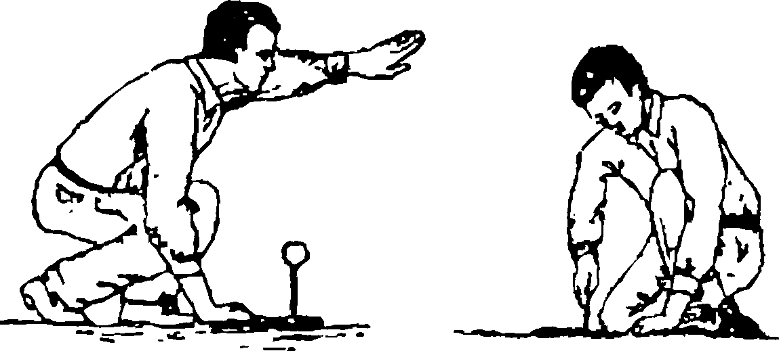

***2-расм.Жойда чизиқ узунлигини лентада ўлчаш***

## Вазиятли топшириқ №3

**1.Теодолитларнинг тузилиши**

Теодолитлар 1-расмда 2Т30П теодолитининг асосий қисмлари (а), ориентирлаш буссоли (б), трубанинг кўриш майдони кўрсатилган. 2Т30П теодолитининг умумий кўриниши 1-расмда келтирилган.

|  |  |
| --- | --- |
| 100106*а* | |
| 5-2б | 5-2в |
| **5-2г** | **10*д*** |
| ***1-расм. 2ТЗОП теодолити (а,), 6- ориентирлаш буссоли), в-трубанинг кўриш майдони:***  *1 –марказлаштириш учун дарча,2-микроскоп окуляри, 3-микроскопни ёритиш кўзгуси, 4-буссолни ўрнатиш жойи,5-кўриш трубасини маҳкамлаш винти, 6- визир, 7-кремальер, 8-кўриш трубасини окуляри, 9- трубани йўнал-тириш винти,10-алидадани йўналтириш винти, 11-таглик, 12-кўтаргич винти, 13-ғилоф қулфининг ини, 14-теодолит асоси, 15-лимбнинг йўналтириш винти,16-адилакни созлаш винти, 17-устун, 18-ипли труба объективи,19-микроскопни ёритиш учун дарча, 20 - корпус, 21- кўзгу, 22 - магнит мили.*  ***Штативлар ШН (г), ШР (д):***  *1- каллак 2 - ўрнаткич винт, 3 - оёқ, 4 - уч, 5- кўтариш камари, 6 -таянч,*  *7- чеклагич ,8- қисиш блоки.* | |

Горизонтал бурчакни ўлчаш принципида бурчакнинг *В* учидан ўтувчи сатҳий сиртга фикран уринма *М* текислик ўтказилади (4-расм, а). *ВА* ва *ВС* чизиқлар йўналишлари шовун чизиғида ётувчи вертикал  ва  текисликлар билан горизонтал М текисликка проекцияланади. Проекцияланган *ВА* ва *ВС* чизиқлар орасидаги β бурчак ***горизонтал бурча*к** дейилади. Жойдаги *ВА* ва *ВС* чизиқлар билан *М* текислик орасидаги  ва  бурчаклар ***вертикал (қиялик)*** бурчаклар бўлади. Горизонтал ва вертикал бурчакларни ўлчаш учун теодолит қўлланилади.

|  |  |  |
| --- | --- | --- |
| 5-1а | 5-1б | 5-1в |
| ***-расм. Горизонтал бурчакни ўлчаш:***  *а - принципи; б - схемаси, в- О пунктидаги йўналишлар.* | | |

Теодолит Шр штативга (1-расм, *д*) ўрнаткич винт ёрдамида махкамланади. Ўрнаткич винт илмоғига теодолитни нуқта устида марказлаштириш учун шовун илинади.

Теодолитда горизонтал текислик вазифасини даража бўлакларга бўлинган ва ёзувлари соат мили йўли бўйича *0*° дан 360°гача бўлган горизонтал доира - лимб бажаради (4-расм, б). Штативга ўрнатилган теодолит лимби доираси маркази *В* нуқтадан ўтувчи шовун чизиғида ётқизилади.Қўзғалмас лимб устида ВА ва ВС чизиқлар йўналишларининг проекцияларидан саноқ олиш учун маркази В нуқтадан ўтувчи алидада доираси бор. Алидада доирасидан саноқ штрих ёки шкала кўринишидаги микроскопдан олинади. Теодолитнинг кўриш трубаси йўналишларни горизонтал *М* текисликка  ва  вертикал текисликлар бўйича проекциялайди. β бурчакни ўлчаш учун кўриш трубаси ундаги *А* нуқтага йўналтирилади ва лимбдан ***оа*** саноқ олинади. Сўнгра алидада бўшатилиб, кўриш трубаси чапдаги *С* нуқтага йўналтирилади ва ***ос***саноқ олинади. Саноқлар фарқи горизонтал β бурчак қийматга тенг бўлади:

 (1.1)

***Саноқ олиш мосламалари*.** Техник теодолитларда лимб бўлаклари ҳар 10 дан ёзилади, лимбдан саноқлар штрихли ёки шкалали микроскопдан олинади. 13, расмда 2Т30П оптик теодолит штрихли микроскопининг кўриш майдони келтирилган. Кўриш майдонининг *В* ҳарфи билан белгиланган юқори қисмида вертикал доира штрихи, *Г* ҳарфи билан белгиланган пастки қисмида эса горизонтал доира штрихи кўрсатилган, ёзилган штрихлар ораси 10' ли олтита бўлакка бўлинган. Улар орасидаги штрихлар бўлган минутлар саноғи кўз билан чамалаб олинади. 2Т30П теодолитларида горизонтал ва вертикал доиралари лимб бўлаклари 10 га тенг. Лимб бўлаги қисми узунлиги лимб бир бўлагига тенг бўлган 60' ли шкала ёрдамида олинади (5-расм). Шкала 12 бўлакка бўлингани учун унинг бир бўлаги 5'. Бўлак қиймати кўзда

|  |
| --- |
| 20 |
| ***5-расм. Саноқ олиш мосламалари****:*  *шкалали микроскоп 2ТЗОП, В -1°23', Г-25°17';* |

чамалаб 0,5' аниқлик билан баҳоланади. 5-расмда горизонтал доирадан саноқ 25°17'. 2Т30 теодолити вертикал доираси шкаласи икки қатор рақамларга эга. Юқори қатордаги рақамлар мусбат бўлади. Саноқлар нолдан (чапдан ўнгга) ортиб боради. Пастки қаторда бўлаклар манфий ишорали бўлади. Агар саноқ мусбат ишорали лимб штрихидан олинса, юқоридаги шкаладан фойдаланилади. Агар пастки манфий белгили штрихдан олинса, саноқ пастки шкаладан олинади. 5-расмда вертикал доира лимбидаги саноқ - 1°23'.

***Адилаклар.*** Геодезик асбоблар ўқи ва текисликларини горизонтал ёки вертикал ҳолатга келтириш учун цилиндрик ва доиравий адилаклар билан таъминланади.

Цилиндрик адилак ичи силлиқ, сирти маълум радиусли ёй шаклидаги шиша найча-ампуладан иборат (6-расм, *а*). Унинг ичига қиздирилган спирт ёки олтингугурт эфири тўлдирилади ва тешиклари кавшарланади. Суюқлик совугач, ***адилак пуфакчаси*** 2 ҳосил бўлади. Ампула юқори қисмига штрихли бўлаклар чизилиб, тузаткич винти 4 бўлган металл қолипга ўрнатилади. Адилак ўртасидаги штрих бўлганда ёки у бўлмаганда ампула ўртасидаги штрих 3 нўл пункт бўлади. Нўл пунктдан ўтадиган адилак ёйига уринма *UU1* адилак ўқи дейилади. Пуфакча ноль пунктда турганда адилак ўқи горизонтал жойлашади. Доиравий адилак шиша ампуласи ички томонида маълум радиусли сферик сирт бўлади (6 б-расм), унинг устидаги концентрик доиралар маркази нўл пункт дейилади. Адилак пуфакчаси ампулада бир бўлакга сурилганда ҳосил бўлган  бурчак адилак ***бўлак қиймати*** дейилади. У цилиндрик адилакларда 1' дан 2' гача, доиравий адилакларда эса 5' дан катта бўлади. Шунинг учун цилиндрик адилаклар асбобларни аниқ, доиравийлари эса тахминий ўрнатишда қўлланилади.

|  |  |
| --- | --- |
| ***а)***  ***2*** | ***б)***  22 |
| ***6-расм. Адилаклар:****а - цилиндрик, б - доиравий, 1-ампула, 2-ампула ғилофи,*  *3-суюқлик, 4-адилак пуфакчаси, 5-созлаш винти, 6-гипс* | |

***Кўриш трубалари***. Геодезик асбобларда кўриш трубалари олисдаги буюмларни кузатиш учун қўлланилади. Замонавий геодезик асбобларнинг қарийб ҳаммаси катталаштирилган тескари, айримлари тўғри мавҳум тасвир берувчи ва ички фокусланадиган кўриш трубалари билан таъминланган. Кўриш трубасининг бўйлама кесими 7*а-*расмда кўрсатилган, у объектив 1, окуляр 5 ва ички фокуслайдиган линза 2 системасидан иборат. Кўриш трубасида *АВ* буюм тасвири ҳосил бўлиши 7-расмда кўрсатилган. Узоқлиги *АВ* буюмдан келаётган нурлар телеобъектив (объектив ва фокусланувчи линза) системасидан ўтиб, буюмнинг биринчи ва тескари тасвирини беради. Бу тасвир *F2* фокус ва тасвир орқасида ётган окуляр орқали кўрилади, шунинг учун кузатувчи катталаштирилган тескари *В' А'* тасвирини кўради.

|  |
| --- |
| 5-5 |
| ***7-расм. Ички фокусланувчи кўриш трубаси:*** |
| *a-трубанинг тузилиши, б- кўриш трубасида нурларнинг йўли, в- тўрли диафрагма.* |

Окулярнинг олдинги фокуси *F2* яқинида иплар тўри чизилган шиша пластинкали оптик ўққа нисбатан тўртта винт ёрдамида суриладиган тўрли диафрагма бор (7, *в*-расм). Горизонтал ва вертикал штрихларнинг кесишиш нуқтаси иплар тўри маркази бўлади, шу нуқта ва объективнинг оптик марказидан ўтувчи нур трубанинг ***кўриш ўқи*** дейилади. Четдаги иккита калта горизонтал ***тп*** штрихлар ***дальномер иплари*** бўлади, улар масофани аниқлаш учун ҳизмат қилади. Кўриш трубасида кузатиш окуляр тирсаги 5 ни суриш орқали иплар тўрини тиниқ кўринишига ва ички фокусловчи 2 линзани крамальера 3 да суриб, буюмнинг тиниқ кўринишига эришилади. Буюм тасвирининг труба орқали кўринган *β* бурчагининг қуролланмаган кўз билан кўринган α бурчагига нисбати ***труба катталаштириши* *дейилади:***

 (1.2)

1.2.Теодолитни текшириш ва созлаш

Теодолитда бурчакларни ўлчаш унинг қисмларининг ўзаро жойлашишини бурчак ўлчашдан келиб чиқадиган қатор геометрик шартлар бўйича текширилгандан сўнг бошланади. Агар геометрик шартлар бажарилмаётганлиги аниқланса, асбоб тузатилади.

Теодолитни текшириш ва тузатиш қуйидаги тартибда бажарилади.

***1.Горизонтал доира алидадасидаги цилиндрик адилак ўқи UГUГ асбоб айланиш ўқи JJ га тик бўлиши керак яъни*** ***,*** (8-расм). Бу шартни текшириш учун адилак икки кўтаргич винт йўналиши бўйича ўрнатилади, уларни қарама-қарши томонга бураш орқали адилак пуфакчаси

|  |  |  |
| --- | --- | --- |
| 7  *а* | 8  *б* | 9  *в* |
| ***8-расм.Адилакни созлаш (****)****:*** *а****-*** *адилак пуфакчаси ноль пунктга келтириш, б- асбобни юқори қисмини 180° га бураш, в-**адилакни созлаш.* | | |

нўл пунктга келтирилади. Сўнгра алидада 180° га айлантирилганда адилак пуфакчаси ҳолати ўзгармаса, шарт бажарилган бўлади. Акс ҳолда адилак пуфакчаси оғиш ёйининг ярмига тўзатгич винт (1.4, *а*-расм) ёрдамида қайтарилади, кейин кўтаргич винтлар орқали пуфакча нўл пунктга келтирилади. Агар алидада яна 180° га айлантирилганда пуфакча нўл пунктда қолса, шарт бажарилган бўлади, акс ҳолда тузатиш такрорланади. Асбобни горизонтал ҳолатга келтириш учун адилак пуфакчаси аввал икки кўтаргич винт йўналишида уларни қарама-қарши томонга бураш орқали, сўнгра учинчи винт йўналишида фақат уни бураш орқали нўл пунктга келтирилади.

|  |
| --- |
| 3 |
| ***1.7-расм. Теодолитнинг тузилиши схмаси:****1- горизонтал доирадаги адилак, 2- таглик, 3-кўтаргич винти, 4-горизонтал доира лимби,*  *5- алидадани йўналтириш винти, 6- алидадани маҳкамловчи винти,*  *7-кўриш турбаси, 8-вертикал доира лимби, 9-вертикал доира адилаги, 10- вертикал доира алидадаси, 11-турбанинг айланиш винти, 12-устун,*  *13-лимбнинг маҳкамловчи винти, 14- лимбнинг йўналтириш винти,*  *15-горизонтал доира алидадаси.*  ***Теодолитнинг асосий геометрик ўқлари****:****JJ****- асбобнинг айланиш ўқи (вертикал ўқ),* ***НН****- кўриш трубаси айланиш ўқ (горизонтал ўқ),* ***VV****-кўриш турбасининг қараш ўқи****, UГUГ,UВUВ****-асбобнинг горизонтал ва вертикал доиралардаги адилаклар ўқи.* |

***2.Трубанинг кўриш ўқи трубанинг айланиш ўқига тик бўлиши керак (VVHH).*** Бу шартни текшириш учун олисдан яққол кўринадиган нуқта танланади. Труба вертикал доирадан ўнг (Дў) ҳолатида ўша нуқтага қаратилиб, горизонтал доирадан ***Дч*** саноқ олинади. Сўнгра труба вертикал текисликда 180° га айлантирилиб, яна ўша нуқтадан **Дч** саноқ олинади. Коллимацион хатолик қуйидаги формула ёрдамида ҳисобланади:

*с=*0,25[(Дч1-Дў11800)+(Дч2-Дў2 1800*).* (1.3)

Унинг қиймати асбоб саноқ олиш мосламасининг иккиланган аниқлиги қийматидан ошса, горизонтал доирада *Г=Гч-с* саноқ алидада қаратиш винти ёрдамида қўйилади, бунда иплар тўри нуқтадан силжийди. Энди иплар тўрининг кесишган нуқтаси иплар тўри диафрагмасининг (1.5, *в*-расм) винтлари ёнбошидагилари орқали сурилиб, кузатилаётган нуқта устига туширилади. Ишонч ҳосил қилиш учун текшириш такрорланади.

|  |  |  |
| --- | --- | --- |
| *6*  *а* | *5б* | 4*в* |
| ***1.8***-**кўриш ўқини текшириш *(VVHH):*** *а-лимбдан доира чап ҳолатда саноқ олиш, б- лимбдан доира ўнг ҳолатда саноқ олиш, в-қараш ўқини созлаш* | | |

***3. Теодолитнинг горизонтал ўқи вертикал ўққа тик бўлиши керак (ННJJ).*** Теодолитдан 10—20 м нарида илинган шовун ипига труба йўналтирилади ва у вертикал текисликда буралганда иплар тўри кесишган нуқтаси тасвирдан ташқарига чиқмаса, шарт бажарилган бўлади. Бу шартнинг бажарилишига завод томонидан кафолат берилади. Мабодо шарт бажарилмаса, теодолит устахонада созланади.

***4. Иплар тўрининг вертикал ипи теодолит горизонтал текислигига тик бўлиши керак.*** Труба шовун чизиғига қаратилганда, вертикал ип унинг тасвирини қопласа, шарт бажарилган бўлади. Акс ҳолда иплар тўри диафрагма винтлари бўшатилиб буралади.

* 1. Теодолитни ишлатишга тайёрлаш

Горизонтал бурчакни ўлчашдан олдин теодолит иш ҳолатига келтирилиши керак ва у қуйидаги кўринишда амалга оширилади.

3.1. Кўтаргич винтлари бўшатилади, оёқчалар сурилади ва винтлар маҳкамланади(1.9-расм)

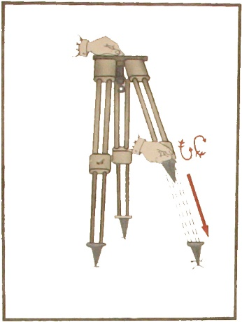

*1.9-расм*

3.2. Штатив каллаги текислиги иложи борича горизонтал ўрнатилади ва штатив оёқчалари грунтга киритилади (1.10-расм)

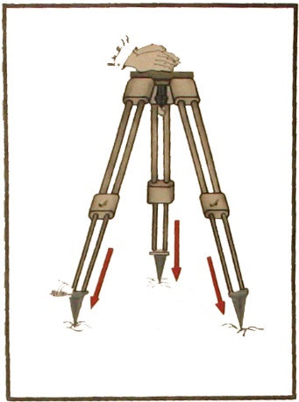

*1.10-расм*

3.3.Ўрнаткич винти бураб теодолитни штативга маҳкамланади (1.11-расм)

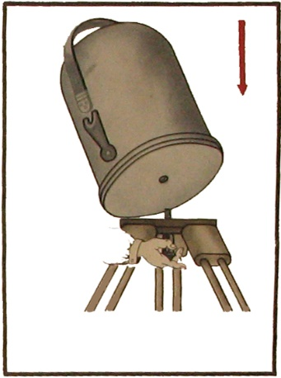

*1.11-расм*

3.4.Дасталарни бураб, ғилоф қулфлари очилади ва тепага кўтарилиб ғилоф қалпоғи олинади (1.12- расм)

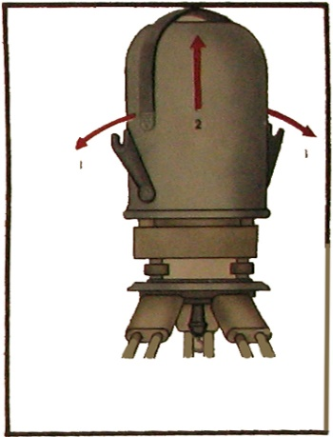

*1.12-расм*

3.5.Ўрнатгич винт илгагига ипли шовун илинади (1.13-расм)

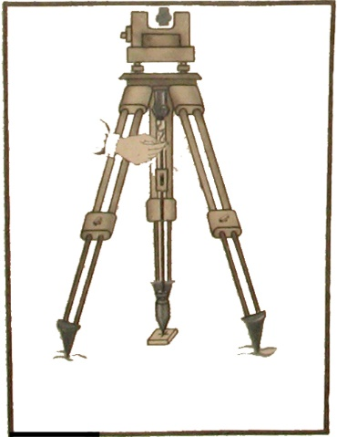

*1.13-расм*

3.6.Теодолит устунидаги ва асосидаги қизил белгилар мослаштирилади, бураладиган ҳамма қисмлар маҳкамланади (1.14- расм)

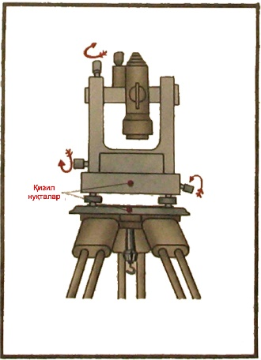

*1.14-расм*

3.7. Ғилофдаги қизил белги билан асосдаги қизил белги мослаштириб кийгизилади ва дасталарни бураб қулфлар беркитилади (1.15-расм)

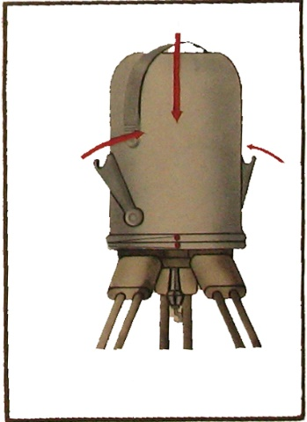

*1.15-расм*

3.8.Ўрнатгич винт бўшатилади ва теодолит штативдан олинади (1.16-расм)

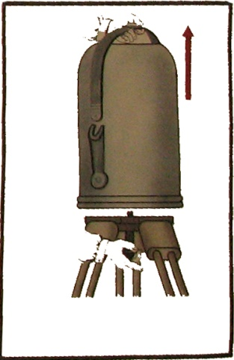

*1.16-расм*

### 1.4. Горизонтал бурчакни ўлчаш

Горизонтал бурчаклар қабуллар усулида, такрорлаш ва доиравий қабуллар усулида ўлчанади.

***Қабуллар усули.*** Инженерлик ишларида бурчакларни ўлчаш учун асосан қабуллар усули қўлланилади. Бу усулда *АВС* (1.2, 6 ва 1.17 -расмлар) бурчакни ўлчаш учун теодолит *В* нуқтада ўрнатилиб, иш ҳолатига келтирилади ва лимб маҳкамланиб, алидадани айлантириш орқали кўриш трубаси ўнгдаги *А* нуқтага йўналтирилади. Горизонтал доирадан ***оа*** саноқ олинади, сўнгра алидада буралиб, труба *С* нуқтага қаратилади ва ***ос*** саноқ олинади. Ўлчанаётган бурчак қиймати  бўлади. Бажарилган амал ярим қабулни ташкил этади. Натижани текшириш ва ўлчаш аниқлигини ошириш учун бурчак иккинчи ярим қабулда ўлчанади. Ярим қабул орасида труба зенитдан ўтказилиб, лимб ҳолати 1-2° ўзгартирилади, лимб маҳкамланади ва алидада бўшатилиб, труба янгидан тегишлича *А* ва *С* нуқталарга қаратилади. Иккита ярим қабуллар тўла қабулни ташкил этади. Ярим қабулларда топилган натижалар фарқи асбоб саноқ олиш мосламасининг иккиланган аниқлигидан ошмаса, уларнинг ўртачаси ҳисобланади. Қабуллар усулида полигон ички бурчакларини ўлчаш натижаларини ёзиш мисоли 1.1-жадвалда келтирилган.

|  |
| --- |
| 11 |
| ***1.17- расм.*** *Қараш нишонини ўрнатиш.* |

|  |
| --- |
| 12 |
| ***1.18- расм.*** *Теодолитни асбобнинг асосини силжитиш орқали марказга келтириш.* |

|  |  |
| --- | --- |
| 16 | |
| ***1.19- расм.*** *Адилак пуфакчасини нўл пунктига келтириш.* | |
| 13  *а* | 14  *б* |
| ***1.20- расм. Теодолитни нивелирлаш (горизонтга келтириш):***  *а)1-ҳолат, б) 2-ҳолат.* | |

|  |
| --- |
| 15 |
| ***1.21- расм.*** *Нуқтага қаратиш ва трубанинг кўрувчи майдони.* |

|  |
| --- |
| 17 |
| ***1.22- расм.*** *Қиялик бурчакларини ўлчаш ва (устун учи) нуқтасига қаратиш.* |

Қабуллар усулида бурчак ўлчаш ўрта квадратик хатолигидир , чекли хатолиги эса , бунда *t* — саноқ олиш мосламаси аниқлиги.

*1.1-жадвал*

#### Теодолит съёмкаси бурчак ўлчаш қайдномаси

|  |  |  |  |  |  |  |  |  |  |  |  |
| --- | --- | --- | --- | --- | --- | --- | --- | --- | --- | --- | --- |
| Нуқталар рақам-  лари | | Лимбдаги саноқлар | | Бурчаклар | | | | | Дирек-цион бурчаги α ёки румби | Чизиқ ўлчами  1-ўлчаш, *м*  2-ўлчаш, *м* | Қиялик бурчаги, *v* |
| Ў ва Ч | | Ўртачаси | | |
| Ту-рилгани | Кузатил-гани | 0 | ‘ | 0 | ‘ | | 0 | ‘ |
| 1 | 5  2  5  2 | 174  104  173  103 | 35  48  15  28 | 69  69 | 47  47 | | 69 | 47 | 143º12′ | (1 - 2)  168,31  168,23 | 0º36′ |

### 1.5. Вертикал бурчакларни ўлчаш

Вертикал бурчак аниқланаётган нуқтага йўналтирилган трубанинг кўриш ўқи *VV* билан горизонтал текислик орасидаги бурчак  бўлади (24-расм). Бу бурчак нисбий баландлик ва чизиқ горизонтал қўйилишини аниқлашда керак бўлади, теодолит вертикал доирасида ўлчанади. Вертикал доира кўриш трубаси билан биргаликда айланадиган лимб ва қўзғалмас алидададан иборат. Вертикал бурчакни ўлчашда бурчак томонларидан бири кўриш ўқи йўналиши *VV’* бўлса, иккинчи томони саноқ олиш мосламаси нўли *ОО’* бўлади (24-расм). Бу эса вертикал бурчакни ўлчаш учун труба кўриш ўқи VV’ (6-расм) ва горизонтал доирадаги адилак ўқи ўзаро параллел бўлганда вертикал доирадан олинадиган саноқ нўл ўрни *(НЎ)* маълум бўлиши кераклигини кўрсатади. Нўл ўрнини аниқлаш учун труба узоқдаги аниқ кўринадиган нуқтага йўналтирилади, вертикал доирани трубага нисбатан ўнг ***(Ў)*** ва чап ***(Ч)*** ҳолатида саноқдан олинади. 2ТЗО теодолитида вертикал доирадаги саноқлар 0 дан 75° гача соат мили нўли (манфий ишорали) ва ўнга тескари йўл бўйича ёзилган.

|  |
| --- |
| Шунинг учун нўл ўрнини ва қиялик бурчакларини ҳисоблаш формулалари қуйидагича бўлади:  5-7 |
| ***1.24 - расм. Вертикал бурчакни ўлчаш принципи*** |

|  |  |
| --- | --- |
| 24  *а* | 25  *б* |
| ***1.25*-*расм. Ипли дальномерда масофа ўлчаш:***  *а-масофа ўлчаш схемаси, б-горизонтал қўйилишни аниқлаш.* | |

*НЎ= 0,5 (ДЎ+ДЧ) (1.4)*

*ν = 0, 5 (ДЧ -ДЎ); (1.5)*

*ν = ДЧ - НЎ; (1.6)*

*ν = НЎ - ДЎ****;*** *(1.7)*

Охирги (1.6) ва (1.7) формулалардан топографик съёмкаларни бажаришда ўлчашлар доиранинг фақат бир ҳолатида олиб борилганда ва олдиндан ***НЎ*** қиймати маълум бўлганда қўлланилади. Масалан, 2ТЗО теодолитида вертикал бурчакни ўлчаш учун ДЧ = 4°20’ ва НЎ = 4°26’ саноқлар олинган бўлса, нўл ўрни ва қиялик бурчаги:

*НЎ= 0,5(* -4°20' *+* 4°26'*)=*0°03'

*ν = 0,5(* -4°20' *-* 4°26'*)=* -4°23'*;*

*ν =* -4°20' *-* 0°03'*=* -4°23'*;*

*ν =* -0°03' *- 4*°26'*=* -4°23'*;*

***НЎ*** қиймати 0°03' бўлгани учун (1.3) ва (1.4) формулалардан фойдаланиб бўлмайди. Шунинг учун нўл ўрни қиймати нўлга қуйидагича келтирилади. *Охирги саноқни олишда труба нуқтага қаратилган ҳолича қолдирилиб, труба қаратиш винти 10 (1-расм) ёрдамида ҳисобланган 0 қийматига тенг саноқ лимбда қўйилади. Натижада иплар тури кузатилаётган нуқтадан силжийди. Иплар тўрини вертикал тузаткич винтларини (5-расм в) бураш орқали унинг маркази нуқта тасвири билан туташтирилади*. Текшириш учун ***НЎ*** қиймати бошқа нуқтани кузатиш орқали қайтадан топилиб, унинг нўлга ёки унга яқин сонга келтирилганлигига ишонч ҳосил қилинади.

## Вазиятли топшириқ №4

###### 3.1. Нивелир, нивелирлаш рейкалари ва уларнинг тузилиши

Нивелирлар аниқлиги бўйича уч хилга бўлинади: юқори аниқликдаги Н-0,5-I, II синф нивелирлаш, аниқ Н-3, Н-3К, Н-3КЛ-III, IV синф нивелирлаш ва техникавий Н-10, Н-10К, техник нивелирлаш учун қўлланилади.

Нивелир шифри ёнидаги сон 1 км иккиланган йўлни нивелирлаш аниқлигини, ҳарфлар эса *К*-компенсаторли, *Л*-лимбли эканлигини кўрсатади. Конструкциясига кўра нивелирлар кўриш ўқи, адилак ёрдамида горизонтал ҳолга келтириладиган ва горизонтал кўриш чизиғи, ўзи ўрнатиладиган (компенсаторли) нивелирларга бўлинади.

Техник нивелирлашда кўпинча аниқ Н-3 ва Н-3К нивелирлари қўлла-нилади. Н-3 нивелирнинг умумий кўриниши 3.1-расмда келтирилган.

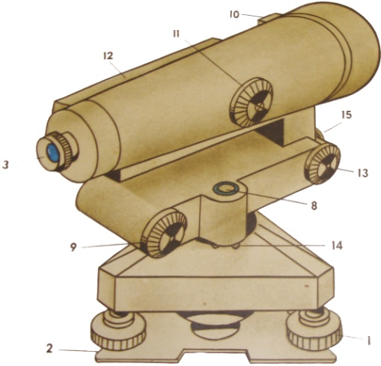

*3.1-расм. Н-3 нивелирининг тузилиши*

|  |  |
| --- | --- |
| 1. Кўтаргич винт | 9. Элевацион винт |
| 2. Таглик | 10. Нишон |
| 3. Окуляр | 11. Кремальера |
| 4. Иплар тўрли пластинка | 12. Цилиндрик адилак ғилофи |
| 5. Цилиндрик адилак | 13. Йўналтириш винти |
| 6. Цилиндрик адилак тузатгич винтлари | 14. Думалоқ адилакни тузатгич |
| 7. Объектив винти | 15. Кўтаргич винти |
| 8. Думалоқ адилак |  |

Нивелир ўрнатгич винт ёрдамида усти горизонтал ҳолга чамалаб келтирилган штативга ўрнатилади. Труба иккита кўтаргич винтларга параллел қўйилиб, аввал уларни қарама-қарши томонга ва кейин учинчи винтни бураш орқали доиравий адилак пуфакчаси доира ўртасига келтирилади. Бунда нивелир айланиш ўқи тахминан тик ҳолатда бўлади. Труба рейкага қаратилиб винт (6) да маҳкамланади, кремальера 5 винтини бураш рейканинг ва окуляр ғилофини бураш орқали иплар тўрининг аниқ тасвирлари ҳосил қилинади.

Нивелир кўриш трубаси (1) нинг чап томонига асбоб кўриш ўқини горизонтал ҳолга аниқ келтиришда қўлланиладиган цилиндрик адилак жойлашган. Рейка тасвирини ва пуфакча элевацион винт (9) ёрдамида ўртага келтирилаётган пайтда адилак туташган учларини кузатувчи кўриш майдонини кўради ва горизонтал ип қаршисидаги рейкадан саноқ олади. Н-3 нивелирида саноқ олиш 3.11-расмда келтирилган.

Нивелирни ишлатишдан олдин унинг геометрик шартларни қаноатлантириши текширилади, Н-3 нивелирини текшириш шартлари қуйидагилардан иборат:

**1. *Доиравий адилак ўқи нивелир айланиш ўқига параллел бўлиши керак, яъни UkUk//JJ (3.3-расм).*** Кўтаргич винтлар орқали доиравий адилак пуфакчаси адилак қутисидаги доира марказига келтирилади ва нивелир юқори қисми 1800 буралади. Пуфакча ўртада қолса, шарт бажарилган бўлади, акс ҳолда пуфакча оғган қисмининг ярми марказга адилак тузаткич винтлари билан, қолган ярми кўтаргич винтлар билан келтирилади. Текшириш назорат учун такрорланади.

|  |  |
| --- | --- |
| **Аделак пуфакчасини 0 холатига келтириш.jpg**  ***а*** | **Асбобнинг юкори кисмини 180 град буриш.jpg**  ***б*** |
| ***3.2-расм. Доиравий адилакни текшириш:***  *а- адилак пуфакчасини 0 пунктга келтириш, б- асбобнинг юқори қисмини 1800 га бураш* | |

***2. Иплар тўрининг горизонтал ипи нивелир айланиш ўқига перпенди-куляр бўлиши керак .*** Иплар тўрининг ўртадаги ипи нивелирдан 25-30 м наридаги яққол кўринадиган нуқтага йўналтирилади ва труба секин-аста сурилганда танланган нуқта иплар тўрининг горизонтал чизиғидан ташқарига чиқмаса, шарт бажарилган бўлади. Акс ҳолда тўрни труба корпуси билан маҳкамлайдиган винти бўшатилиб, иплар тўри ҳалқаси буралади.

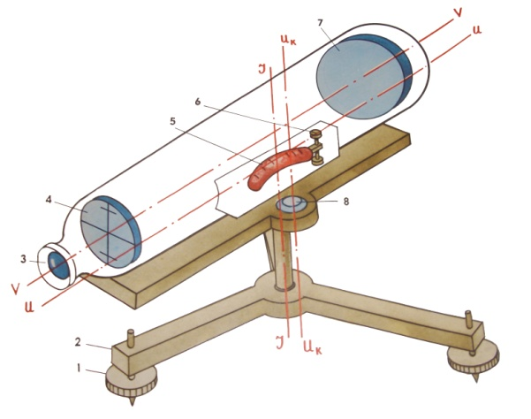

***3.3-расм.* *Нивелирнинг тузилиш схемаси ва***

***унинг асосий геометрик ўқлари***

*JJ-асбобнинг айланиш ўқи; VV-асбобнинг кўриш трубасининг ўқи;*

*UU-цилиндрик адилак ўқи; UkUk-доиравий адилак ўқи.*

|  |  |
| --- | --- |
| **118.jpg** | *а) асбобнинг асосий ўқини бурилишгача бўлган ҳолати* |
| **117.jpg** | *б) асбобнинг асосий ўқи атрофида бурилишдан кейинги ҳолати* |
| **116.jpg** | *в) тўр ғилофининг бурилишдан кейинги ҳолати* |
| ***3.4-расм.* *Иплар тўрини текшириш*** | |

***3. Трубанинг кўриш ўқи цилиндрик адилак ўқига параллел бўлиши керак*** .

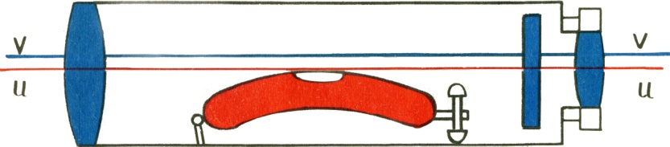

*3.5-расм. Ўқлар горизонтал ҳолатда*

Бу асосий геометрик шартни текшириш учун узунлиги 50-75 м бўлган чизиқ учлари жойда қозиқлар билан маҳкамланади (3.6-3.7-расм), улар олдинга нивелирлаш усулида тўғри ва тескари йўналишларда нивелирланади**.**

|  |
| --- |
| **3** |
| ***3.6-расм.* *А нуқтадан В нуқтагача нивелирлаш*** |
| **2** |
| ***3.7-расм.* *В нуқтадан А нуқтагача нивелирлаш*** |
| **Адилак уки горизонтал холатда.jpg**  ***адилак ўқи горизонтал ҳолатда*** |
| ***3.8-расм.* *В нуқтада созлашгача бўлган ҳолат*** |
| **Караш уки горизонтал холатда.jpg**  ***қарши ўқи горизонтал ҳолатда*** |
| ***3.9-расм.* *Ўртадаги ипни $в_{2}^{0}= в_{2}-0$ саноққа ўрнатгандан кейинги ҳолат*** |

Агар кўриш ўқи цилиндрик адилак ўқига параллел бўлмаса, ***b*** саноққа ***x*** хатолик киради. 3.6-расмдан тўғри йўналишда нивелирлашда ***x***нинг қиймати 4 мм дан кичик бўлса, шарт бажарилган ҳисобланади. Акс ҳолда

 (3.1)

3.7-расмдан тескари йўналишда нивелирлашда,

 (3.2)

(3.1) ва (3.2) тенгламаларни ечсак,

 (3.3)

элевацион винт ёрдамида тўрнинг ўртадаги ипи *b=b2-x* саноққа йўналтирилади, бунинг эвазига адилак пуфакчаси ўртадан чиқиб кетади. Адилак тузаткич (3.1-расм) винтлари 9 ёрдамида пуфакча қайтадан ўртага келтирилади (3.10-расмда).

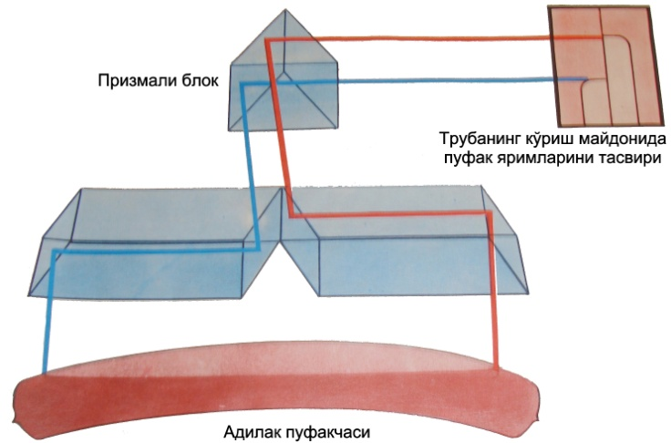

***3.10-расм. Цилиндрик адилакли нивелирда***

***контактли адилакнинг тузилиши***

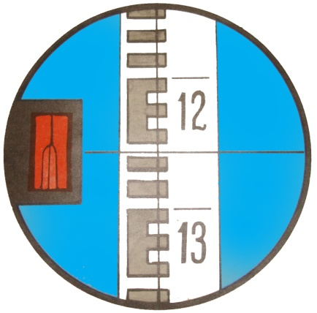

***3.11-расм. Трубанинг кўриш майдони ва***

***рейкадан саноқ 1257***

Нивелирлаш рейкалари, уларнинг тузилиши ва текши­риш. Техник нивелирлашда икки томонли яхлит, узунлиги 3000 мм, қалинлиги 2 - 3 см, кенглиги 8 - 10 см бўлган рН-10 рейкалари (12-расм, а) ва узунлиги 3000-4000 мм, букланадиган рН-10 рейкалари қўлланилади (12-расм, б). Рейка эгилмайдиган ва чидамли бўлиши учун қўштавр кесимли қилиниб, сифатли ёғочдан ясалади ва икки учига металл қопланади.

Рейкалар бир томонида сантиметрли бўлаклар шкаласимон оқ ва қора, иккинчи томондагилари эса оқ ва қизил ранглар билан бўялади. Шунинг учун рейканинг қора рангли томони - қора томон, қизил рангли томони - қизил томон деб фарқланади. Саноқ олиш қулай бўлиши учун ҳар дециметрли бўлакнинг дастлабки бешта сантиметрли бўлаклари «Е» ҳарфи кўринишида бирлаштирилади. Рейкаларнинг қора томонидаги саноқ нўлдан (3.12-расм, а), қизил томони­даги саноқ эса ихтиёрий сондан, масалан, 4697 мм (3.12-расм, б) дан бошланади. Натижада рейканинг қора ва қизил томонларидан олинган саноқлар фарқи доимий сон бўлиб, нивелирлашни бекатда текшириш учун хизмат қилади.

|  |  |  |
| --- | --- | --- |
| 4 | | |
| *а)* | *б)* | *в)* |

*3.12-расм. Нивелирлаш рейкалари:*

***а, б, — икки томонли бутун рейка; в - икки томонли букланадиган рейка***

Саноқлар рейканинг қуйи қисмидан ортиб боради, рақамлар ҳар дециметрда ағдарилган кўринишда ёзилади, труба кўриш майдонида эса уларнинг тасвири тўғри бўлади. Рейкаларни тик ҳолатга келтириш учун уларга доиравий адилак ўрнатилади. Адилак бўлмаган тақдирда рейкага қаралганда, у олдинга ва орқага аста-секин оғдирилади, энг кичик саноқ, рейканинг вертикал ҳолатига тегишли бўлади. Нивелирлаш вақтида рейкалар ёғоч қозиқларга, металл бошмоқларга ўрнатилади. Ишнинг бажарилишидан аввал пўлат лента ёрдамида олдин рейканинг метрли кесмалари, кейин дециметрли кесмалари текширилади.

Дециметрли бўлаклар хатолиги 1 мм, рейканинг ҳамма узунлиги хатолиги 2 мм дан ошмаслиги керак.

**3.2.2. Бекатда ишлаш тартиби**

3.2.2.1. Нивелирни ўрнатгич адилаги ёрдамида шовун ҳолатига келтиринг.

Труба икки кўтаргич винтларга параллел қўйилиб, аввал уларни қарама-қарши томонга ва кейин учинчи винтни бураш орқали доиравий адилак пуфакчаси доира ўртасига келтирилади. Бунда нивелирнинг айланиш ўқи тахминан тик ҳолатда бўлади.

3.2.2.2. Нивелир трубасини орқадаги рейканинг қора томонига йўнал-тирилади, трубадаги адилак пуфакчаси учларини элевацион винтда туташтириб, ўртадаги ва дальномер ипларидан саноқ олинади (3.16-расм ва 3.1 жадвалнинг 3 устунга қаранг).

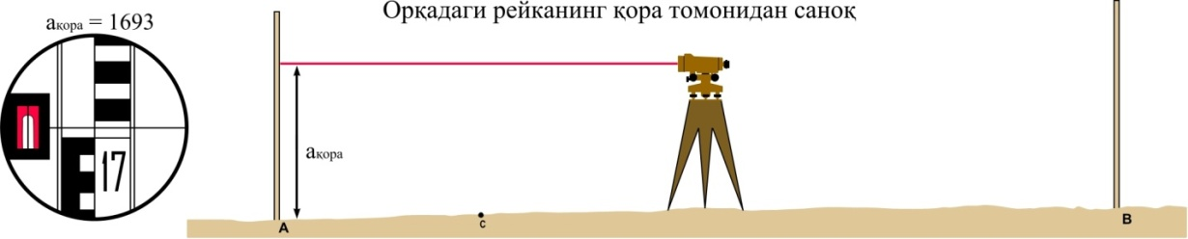

*3.16-расм*

3.2.2.3. Труба олдиндаги рейканинг қора томонига йўналтириб, элева-цион винтдаги адилак пуфакчаси учларини туташтирилади, ўртадаги ва дальномер иплари бўйича саноқ олинади (3.17-расм ва 3.1 жадвалнинг 4-устунига қаранг).

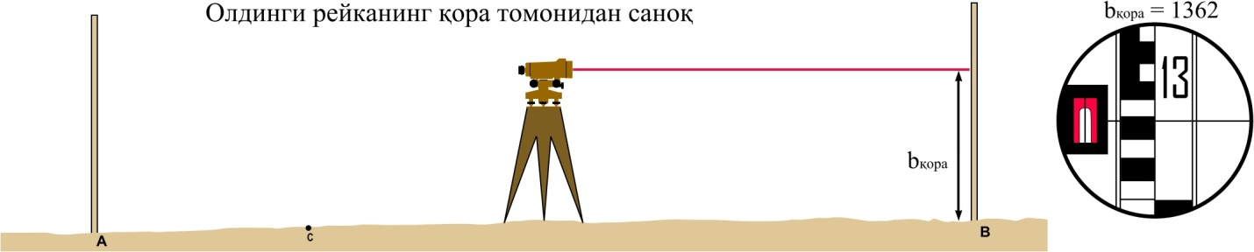

*3.17-расм*

3.2.2.4. Трубани олдинги рейканинг қизил томонига йўналтирилади, ади-лак пуфакчасини учларини туташтириб ўртадаги ип бўйича саноқ олинади (18-расм ва 1-жадвалнинг 4-устунига қаранг).

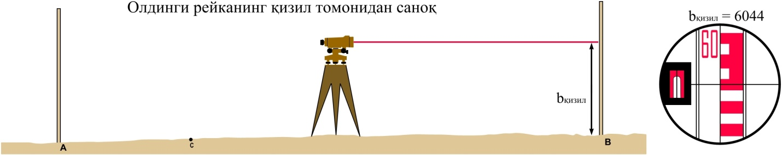

*3.18-расм*

3.2.2.5. Трубани орқадаги рейканинг қизил томонига йўналтириб адилак пуфакчаси учларини туташтириб, ўртадаги ипдан саноқ олинади (3.19-расм ва 3. 1-жадвалнинг 3-устунига қаранг).

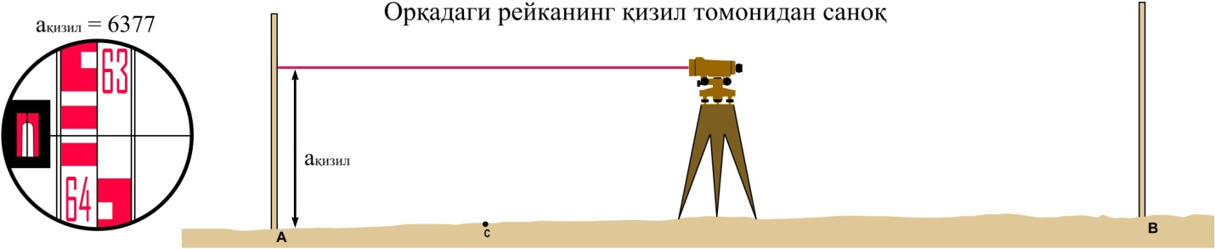*3.19-расм*

3.2.2.6. Оралиқ нуқталар мавжуд бўлса, трубани орқада ёки олдин томонидаги рейканинг қора ва қизил томонига йўналтириб, адилак пуфакчаси учларини туташтирилади ва ўртадаги ипдан саноқ олинади (20-расм ва 3.1 жадвалнинг 5-устунига қаранг).

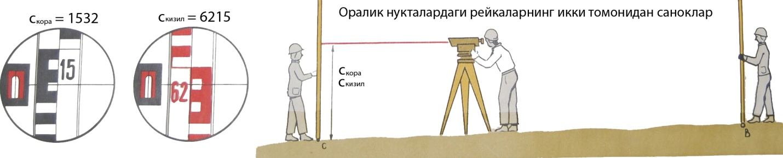

*3.20-расм*

3.1-жадвал

*Техник нивелирлаш қайдномаси*

|  |  |  |  |  |  |  |  |  |
| --- | --- | --- | --- | --- | --- | --- | --- | --- |
| Бекат-лар номе-ри | Нивелир-ланадиган нуқталар сони (белгиси) | Рейкалардан саноқлар,мм | | | Нисбий баландликлар,  *h*, *мм* | | Асбоб гори-зонти  *Аг*, *м* | Баланд-ликлар  *H*, *м* |
| орқа-даги,  *a* | олдин-даги,  *b* | оралиқ-даги.  *c* | ҳисоб-ланган  *hх* | ўртача-си  *hўр* |
| 1 | 2 | 3 | 4 | 5 | 6 | 7 | 8 | 9 |
| 1 | А | 1693(1) |  |  |  |  |  | 128,552 |
|  | 6377(4) |  |  |  |  |  |  |
|  | 4684 |  |  | +0331 |  |  |  |
| С |  |  | 1532 (5) |  |  |  |  |
|  |  |  | 6215 (6) |  | +0332 | 130,245 | 128,713 |
|  |  |  | 4683 |  |  |  |  |
|  |  |  |  | +0333 |  |  |  |
|  |  | 1362(2) |  |  |  |  | 128,884 |
|  |  | 6044(3) |  |  |  |  |  |
|  |  | 4682 |  |  |  |  |  |

hҳ = a – b = 1693 – 1362 = + 0331

*hҳ = a – b = 6377 – 6044 = + 0333*

$$h_{ўp}=\frac{0331+0333}{2}=0332$$

## Вазиятли топшириқ №5

**Трассасани нивелирлаш**

**Иш муддати:** *7 кун*

**Бригадаги иш меъёри:** *1 км**тўғри ва тескари йўл,*

*кўндаланглик 5 та, доиравий эгри 1 та,*

*масштаблар: горизантал 1:2000,*

*вертикал 1:100,*

*бўлган бўйлама ва кўндаланг профилларни тузиш*

Трассасани нивелирлаш ишида амалиётни бажариш учун қуйидаги асбоб ускуналар ва жиҳозлардан фойдаланамиз:

* *штатив;*
* *Н-3 нивелири;*
* *нивелирлаш рейкаси;*
* *пўлат лента;*
* *башмак;*
* *техник нивелирлаш қайдномаси*.

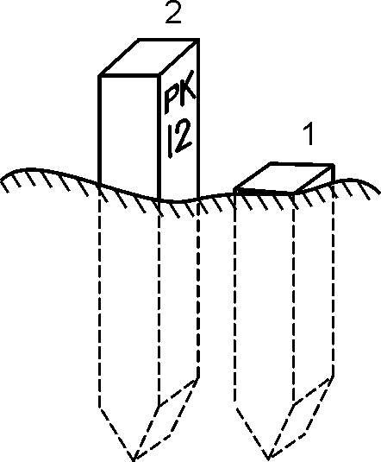 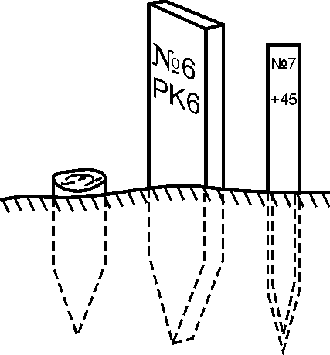 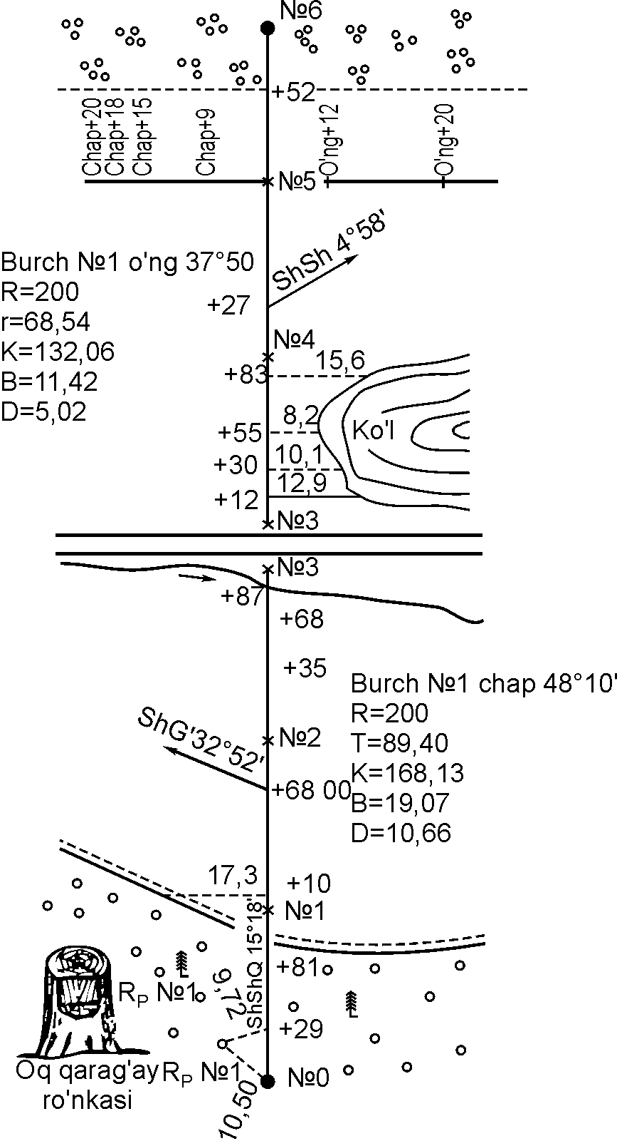

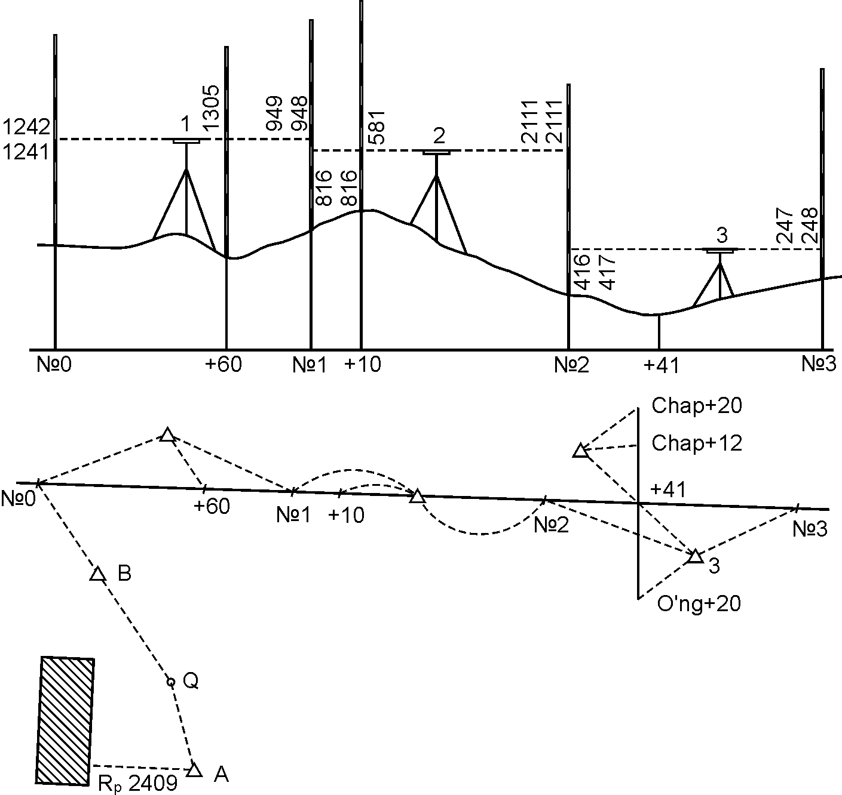 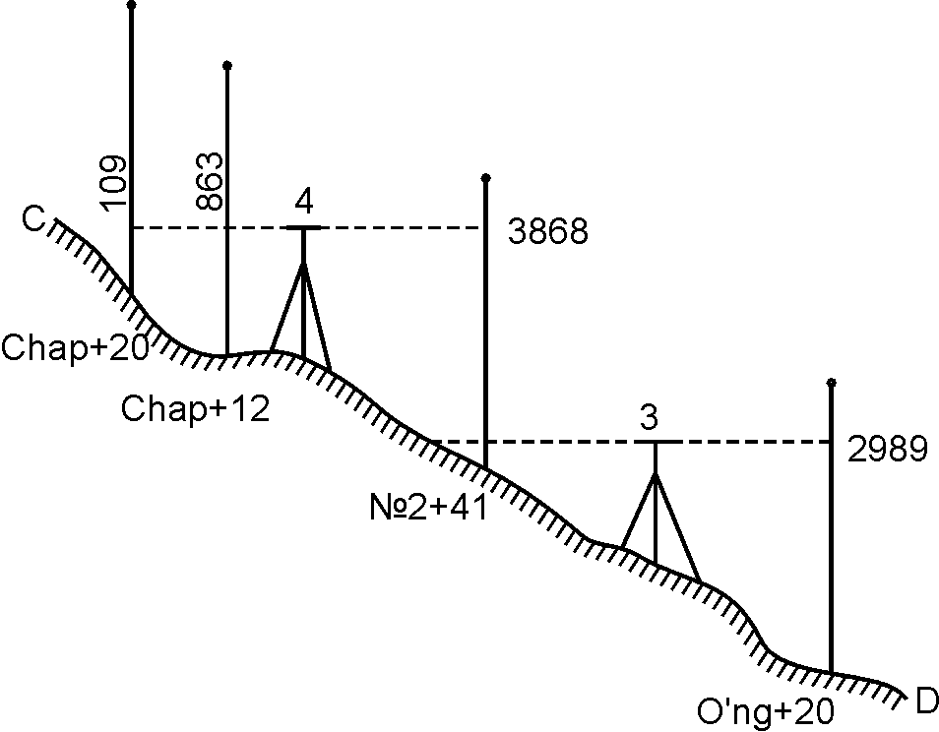 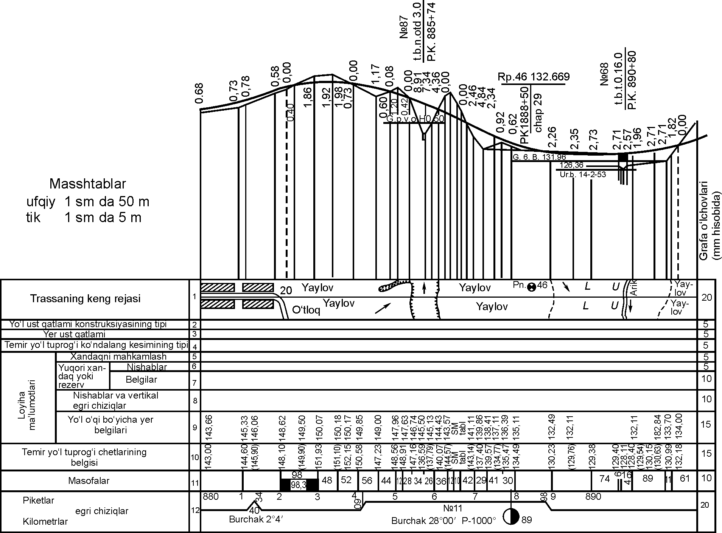

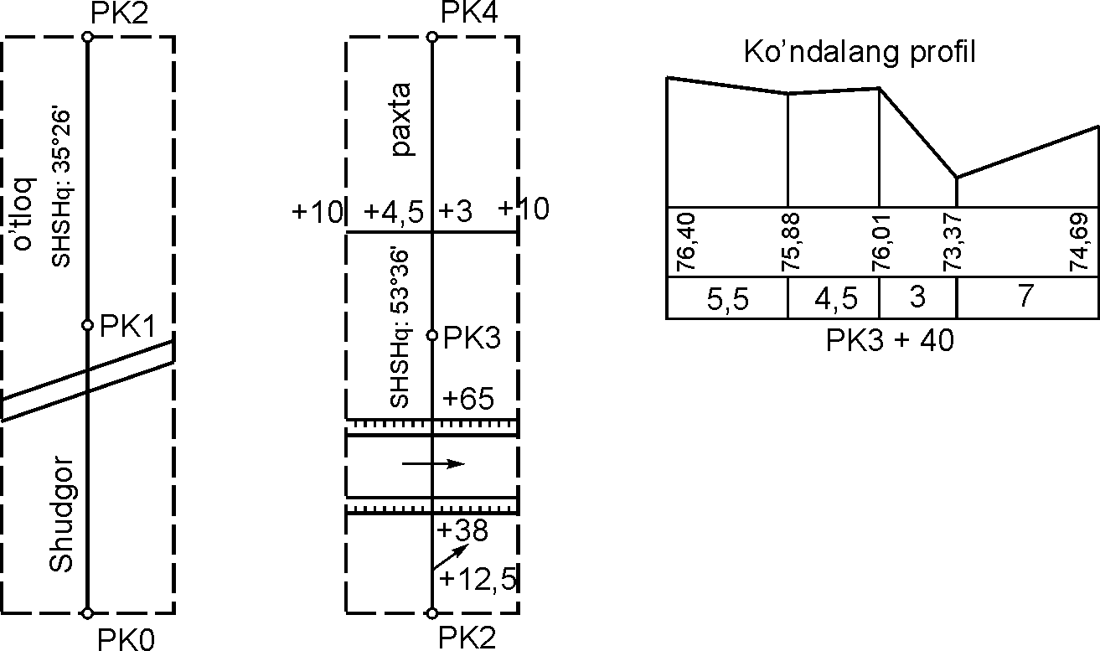 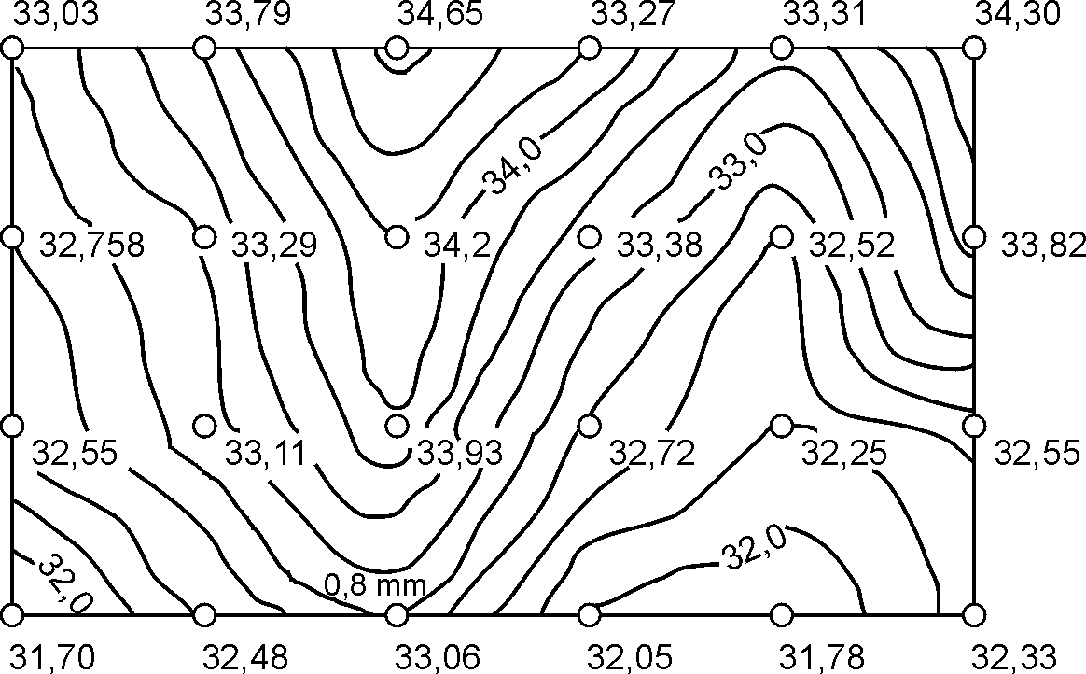

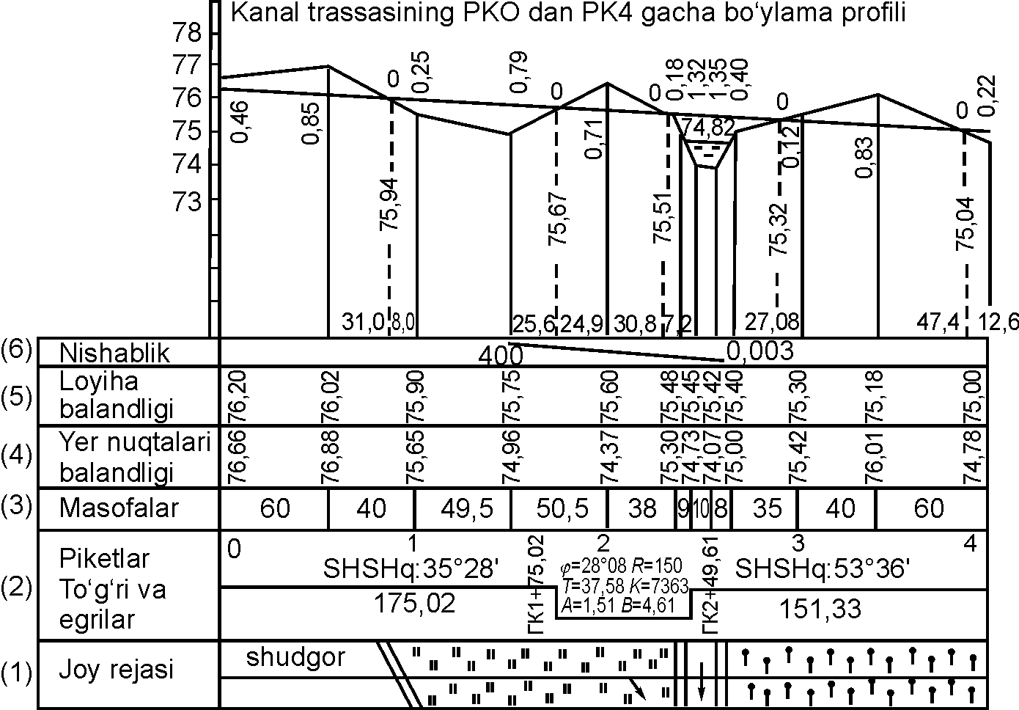

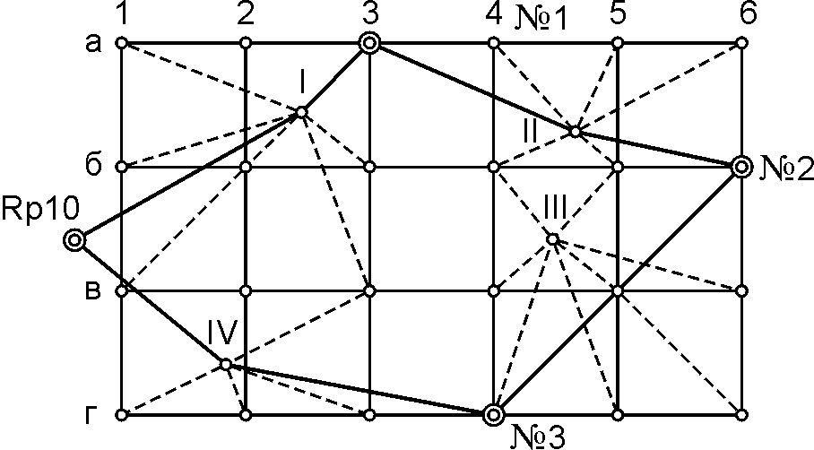

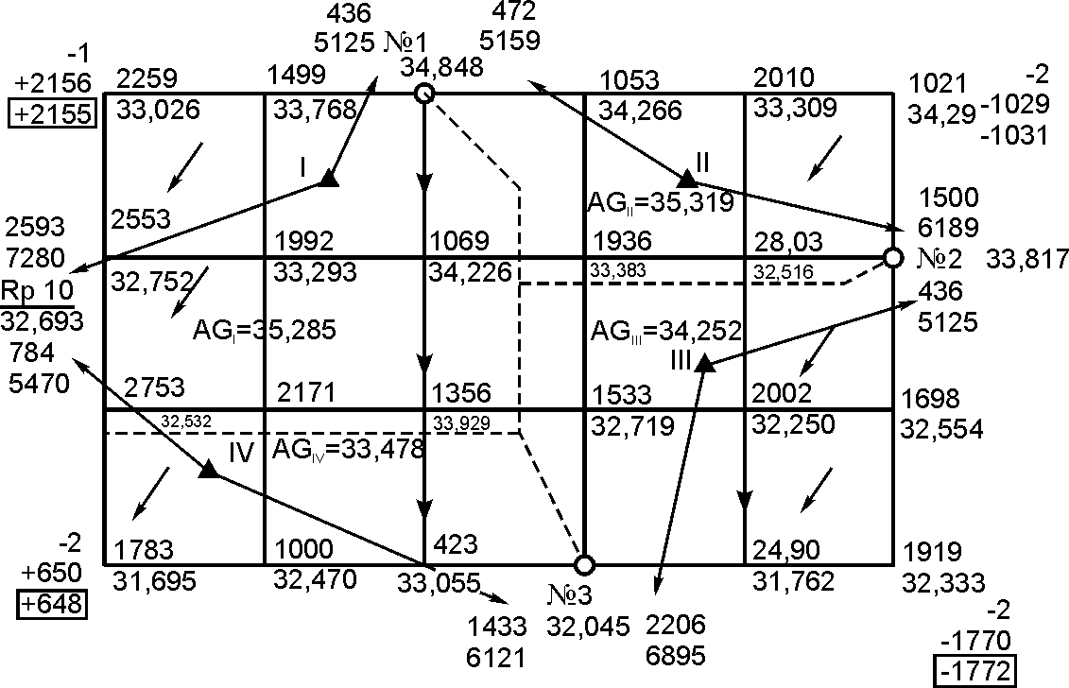



2.1. Нивелирлаш жадвалини ишлаб чиқиш

2.1.1. Трассани нивелирлаш жадвалида (*3.1-жадвал*) бекатдаги нуқталар нисбий баландлиги рейкалардан олинган саноқлар орқали қуйидаги формула бўйича ҳисоблаб чиқилади:

*h=a-b* (2.1)

бу ерда: *а* – орқадаги рейкадан олинган саноқ;

*b* – олдинги рейкадан олинган саноқ;

3.1-жадвалдан биринчи бекатда *h* қийматини биринчи ва иккинчи ўлчашларда рейкалардан олинган саноқлар бўйича қуйидагича хисоблаймиз:

*h1 = 1238 – 1809 = -571*

*h2= 1371 – 1940 = -569*

Ҳисобланган нисбий баландликлар 3.1-жадвални 6–устунига тегишли ишораси билан ёзилади.

Бекатда нисбий баландлик қийматлари ўзаро тенг ёки фарқи 4 мм дан ошмаса, ўртача қиймат ҳисобланади ва у 2.1-жадвални 7-устунига ёзилади.

Мисол: *hўр = *

Шу тарзда кейинги бекатларда нисбий баландликлар ва уларнинг ўртача қиймати топилади.

2.1.2. 3.1-жадвалда бетма-бет текширув бажарилади, бунинг учун жадвални бетида қуйидагилар ҳисобланади:

орқадаги рейкадан ва олдинги рейкадан олинган саноқлар йиғиндиси

*Σа* ва *Σb*;

Ҳисобланган нисбий баландликлар ва ўртача нисбий баландликлар математик йиғиндиси *hҳ* ва *hўр*.

Жадвалнинг ҳар бир бетида қуйидаги тенглик бажарилиши керак

 (2.2)

Мисол: *мм*

Топилган қийматлар жадвалнинг тегишли устунлари оҳирида ёзилади *(3.1-жадвалга қаранг*).

2.1.3. Трасса бўйича нивелирлаш хатоси *fhхато* қуйидаги формула бўйича ҳисобланади:

*fhхато* =Σ*hўр*a-Σ*hн*, (2.3)

бу ерда: *Σhўр*a – нисбий баландликлар амалий йиғиндиси;

*Σhн* – нисбий баландликлар назарий йиғиндиси.

Кўрилаётган жадвалда:

*Σhўр*a= *-3872.5 мм*

Нисбий баландликлар назарий йиғиндиси

*Σhн=Нрен2- Нрен1* (2.4)

формула билан ҳисобланади.

бу ерда: *Нрен1 -*биринчи репер баландлиги,

*Нрен2 -*иккинчи репер баландлиги.

Шунда *Σhн=Нрен17- Нрен111=75,618 - 79,512 = -3.854м,*

*fhхато =Σhўрa-Σhн= -3872.5 - (3854) = -18.5мм*

Нивелирлашни чекли хатоси қуйидагича ҳисобланади

** (2.5)

L- трасса узунлиги, километр ҳисобида.

Ҳисоблаш натижалари жадвалнинг охирги бети қуйи қисмида келтирилади.

Бизда 

2.1.4. Агар *fhхато* ≤ *fhчекли* чекли шарти бажарилса, *fhхато* қиймати (*мисолда fhхато = -18.5мм*) тескари ишора билан нисбий баландликлар қиймати устида яхлит миллиметрда бўлиб ёзилади, 3.1-жадвал 7-устунга қаралсин. Нисбий баландлик тузатма ишорасига қараб тузатилиб 8-устунга ёзилади.

2.1.5. Бошланғич репер баландлиги ва тузатилган нисбий баланд-ликлардан фойдаланиб боғловчи (пикет) нуқталар баландлиги қуйидагича топилади:

*Нп+1*=*Нп+h*т(3.6)

бу ерда: *Hп* – орқадаги нуқтани (пикетни) баландлиги;

*h*т – тузатилган нисбий баландлик.

3.1-жадвалда: *Нп+1*=*Нп+h*т=79,512+(-0,570) = 78,942*м*,

Нгк1=78,942+(-2.041) = 76,901*м* ва ҳакозо

Топилган баландликлар 3.1-жадвалнинг 10-устунига тегишли нуқталар қаторига ёзилади. Ҳисоблашларни текшируви бўлиб охирги репер баландлигини келиб чиқиши асос бўлади.

2.1.6. Оралиқ (плюсли) нуқталари олинган бекатларда асбоб горизонти топилади:

*АГ=Норқ+ а* ёки *АГ = Налд + в* (3.7)

*Норқ, Налд* - бекатда орқадаги ва олдинги нуқталар (пикетлар) баландлиги;

*а, b* - шу нуқталардаги рейкалардан олинган иккинчи саноқлар.

3.1-жадвалда, 2 - бекатда: Аг*=78,942+0.712 = 79,654м.*

Топилган қиймат 3.1-жадвалнинг 9-устунига тегишли бекат қаторига ёзилади.

2.1.7. Оралиқ (плюсли) нуқталарининг баландлиги қуйидагича топилади:

*Нор=АГ-с* (3.8)

бу ерда: с – оралиқ нуқтадаги рейкадан олинган саноқ

3.1-жадвалда: *Нор=79,654 -0,338=79,316 м.*

Топилган қиймат жадвалнинг 10-устунида тегишли оралиқ нуқтаси қаторига ёзилади. Шу тарзда кўндаланг нуқталари баландлиги ҳам топилади.

2.2. Доиравий эгри элементлари ва эгрининг бош нуқталари пикет ўрнини ҳисоблаш

Ҳисоблашлар пикетлаш дафтарчасида бажарилади, *3.1-чизма*.

2.2.1. Трассанинг бурилиш бурчаги  эгри радуси *R* қийматлари бўйича эгри элементлари: *Т* (тангенс), *К* (эгри узунлиги), *Б* (биссектриса) ва *Д* (домер) қуйидаги формулалардан топилади:

 (3.9)

 (3.10)

 (3.11) *D=2T-K* (3.12)

Мисол:; R=110 м берилган бўлса, формуладан фойдаланиб: Т=30.40; К=59.29; Б=4.11; Д=1.51

Бу қийматларни берилган  ва *R* орқали махсус жадвал (*В.Н.Ганьшин, Л.С.Хренов. Таблицы для разбивки круговых и переходных кривых М.,1985*) дан танлаб олиш мумкин.

2.2.2. Бурчак учи (*БУ*) ни пикет ўрни маълум бўлса, эгри бош нуқталарининг пикет ўрни *ЭБ* ( эгри боши) ва *ЭО* (эгри охири) қуйидагича ҳисобланади:

*Текшириш*

*1- ҳисоблаш 2- ҳисоблаш*

*БУ = ПК2 + 52,00 м БУ = ПК2 + 52,00 м*

*-Т = 30,40 м +Т = 30,40 м*

*ЭБ = ПК2 + 21,60 м ЭО1= ПК2 + 82,40 м*

*+К = 59.29 м -Д = 1,51 м*

*ЭО = ПК2 +80,89 м ЭО = ПК2 + 80,89 м*

Ҳисоблаш натижалари пикетлаш дафтарчасида бурилиш бурчаги ёнига ёзилади.

2.2.3. Бириничи тўғри чизиқ дирекцион бурчаги (йўналиши) 1 ва бурилиш бурчаги  дан фойдаланиб иккинчи тўғри чизиқ йўналиши 2 қуйидагича топилади:

2= 1+1  ёки 2= 1-2, (3.13)

бу ерда: 1 ва 2 –трассани ўнг ва чапга бурилиш бурчаги.

Дирекцион бурчаклар қиймати бўйича румб бурчаклари топилади. Мисол: ; , 

*румб бурчаги* ; ШШқ: ,; ЖШқ: 

2.2.4. Эгри бош нуқталари пикет ўрнидан фойдаланиб, тўғри чизиқ қиймати ҳисобланади.

Мисол: *ЭБ = ПК2 + 21,60* бўлса биринчи тўғри чизиқ қиймати 221,60 м га тенг.*ЭО = ПК2 +80,89* га тенг бўлгани учун иккинчи тўғри кесим қиймати қўйидагича топилади: 500 м-280,89 = 219,11 м.

Текшириш: эгри узунлиги ва тўғри кесим қийматлари жами трасса узунлигин бериш керак:

221,60 + 219,11+59,29=500 м.



**2.3. Канал трассасининг бўйлама профилини чизиш**

Бўйлама профиль 40 х 60 см ўлчамдаги миллиметрли қоғозда қабул қилинган масштаблар: горизонтал 1:1000 ва вертикал 1:100 масштабларда чизилади.

2.3.1. Миллиметрли қоғозда профиль тўри 3.2-чизмада кўрсатилган ўлчамларда чизилади.

2.3.2. «Масофалар» қаторида горизонтал масштабда пикетлар ва оралиқ нуқталари масофаси қўйилиб улар қиймати ёзилади. Шу қатор остида пикетлар номери ҳам кўрсатилади.

3.3.3. Пикетлар дафтарчасидан, 3.1-чизмадан фойдаланиб «жой плани» қаторида горизонтал масштабда тафсилотлар чегараси туширилади ва шартли белгилар билан ифодаланади.

2.3.4. «Тўғрилар ва эгрилар плани» қаторида трассанинг ўқи тасвирланади.

*ЭБ* ва *ЭО*  қийматлари горизонтал масштабда қўйилиб эгри шартли ёй шаклида бурилиш ўнга 1 бўлса бўртиғи юқорига, ёки бурилиш чапга 2 бўлса бўртиғи пастга қаратиб чизилади. Тўғри чизиқлар устида улар узунлиги, остида – румб бурчаги, эгри ёнида унинг элементлари ёзилади.

2.3.5. «Нуқталар баландлиги» қаторида ҳар бир пикет ёки оралиқ нуқтанинг устида қайдномадан олинган ва сантиметргача яхлитланган баландлиги ёзилади.

2.3.6. Нишаблик қаторининг чегара чизиғи шартли горизонт қилиб олиниб, ундан 4-5 см юқорида энг паст нуқта баландлиги яхлит метрда ёзилади ва шкала бўлаклари вертикал масштабда қийматлар билан белгилаб чиқилади.

2.3.7. Бўйлама профилни юқори қисмида кўндаланг профиль 1:200 горизонтал ва 1:200 вертикал масштабларда чизилади. Бунда масофалар ва нуқталар баландлиги қайдномадан олинади.

**3.4. Бўйлама профилда лойиҳа чизиғини ўтказиш**

2.4.1. Бўйлама профилда, ер ишлар ҳажми уйилма ва кўтарма бўйича тенг бўлинишини ҳисобга олган ҳолда, лойиҳа чизиғи ўтказилади. Профил шкаласидан фойдаланиб лойиҳа чизиқни бош ва оҳирги нуқталари баландлиги топилиб, «лойиҳа баландликлари» қаторида *ПК 0* ва *ПК5* тўғрисида ёзилади.

2.4.2. Лойиҳа чизиқни нишаблиги қуйидаги формула бўйича ҳисобланади

 (3.14)

бу ерда: *Нох, Нб* – лойиҳа чизиғини охирги ва бош нуқталар баландлиги;

*S*  - лойиҳа чизиқ узунлиги.

3.2- чизмадаги лойиҳа чизиқ нишаблиги қуйидагига тенг:



 Бу қиймат “нишаблик” қаторига чизиқ суратида 0,001 гача яхлитлаб, махражда эса лойиҳа чизиқ узунлиги ёзилади.

2.4.3. Ҳамма пикет ва оралиқ нуқталарининг лойиҳа баландлиги қуйидаги формула бўйича ҳисобланади.

*НЛ+1=НЛ+ i* d* (3.15)

бу ерда: НЛ+1 -кейинги нуқтанинг лойиҳа баландлиги;

*НЛ* -олдингинуқтанинг лойиҳа баландлиги;

*i* -лойиҳа чизиқ нишаблиги;

*d* -нуқталар орасидаги масофа.

Ҳисобланган баландлик 0,01 метргача яхлитланиб “лойиҳа баландлиги” қаторида тегишли нуқта устида ёзилади.

2.4.4. Ҳар бир нуқтанинг лойиҳа баландлигидан ер баландлиги айрилиб, ишчи баландлик топилади. Айирма мусбат ишорали чиқса, кўтарма баландлиги бўлиб лойиҳа устига, манфий ишорали чиқса, бўйлама чуқурлиги бўлиб чизиқ остига ёзилади.

2.4.5. Нўл ишорали нуқтасидан орқадаги ва олдинги профил нуқталаригача бўлган масофалар қуйидаги формулалар бўйича ҳисобланади:

 (3.16)

 (3.17)

бу ерда : *r1 r2* – орқадаги ва олдиндаги профил нуқталаридаги ишчи

баландликлар;

*d* – профил нуқталари орасидаги масофа.

Мисол: *r1* = 1,36; r2 = 0,70; d= 40 *м* бўлганда,

*х1* = 26,41 *м* ва *х2* =13,59 *м* чиқади.

Ҳисоблаш текшируви: 26,41+ 13,59 =40 м.

Ҳисобланган масофалар профилнинг шартли горизонти устига ёзилади.

2.4.6. Нўл ишлари нуқталарининг баландлиги 3.4.5 бандидаги (юқорига қаралсин) формула бўйича ҳисобланиб, нўл нуқтадан туширилган перпендикуляр чизиқ бўйлаб ёзилади.

Мисол: *х1* = 26,41 м, *i* = - 0,006

Н0=Нл+*i*х=77,96+(-0,006)*26,41=77,80 м*

**2.5. Профилни туш билан чизиб чиқиш**

Профил уч хил рангдаги тушда чизилади.

2.5.1. Қизил ранг билан қуйидагилар чизилади:

ишчи баландликлар, лойиҳа чизиқ нишаблиги, лойиҳа баландликлари, трасса ўқидаги тўғри ва ва эгри кесимлар ҳамда уларнинг қийматлари, «жой плани» қаторида ўтказиладиган трасса ўқи.

2.5.2. Кўк рангда: нўл ишлари нуқталари баландлиги, улар масофаси, нўл ишлари нуқталаридан профилни шартли горизонталларигача туширилган перпендикуляр чизиқлар, каналдаги сувнинг кесими.

2.5.3. Қолган ҳамма ёзувлар ва чизиқлар қора рангда чизилади. Профилни чизилган намуна – нусхаси 3.2-чизмада берилган.

Трассани техник нивелирлаш қайдномаси

*3.1-жадвал*

|  |  |  |  |  |  |  |  |  |  |
| --- | --- | --- | --- | --- | --- | --- | --- | --- | --- |
| Бекатлар № | Пикетлар  № | Рейкадан саноқлар | | | Нисбий баландликлар  h, мм | | | Асбоб гори  зонти  Аг,м | Баланд  лиги  H, м |
| орқадаги  *а* | олдиндаги,  *b* | оралиқдаги,  с | Ҳисоб  ланган, hҳ | Ўртача  hў | Тузатилган,  hт |
| 1 | 2 | 3 | 4 | 5 | 6 | 7 | 8 | 9 | 10 |
| 1 | Rp11 | 1238 |  |  |  |  |  |  | 79.512 |
|  | 1371 |  |  | -0571 | -0570 | -0570 |  |  |
| ПК 0 |  | 1809 |  | -0569 |  |  |  | 78.942 |
|  |  | 1940 |  |  |  |  |  |  |
| ------ | ---------- | ---------- | ------------ | ------------- | ---------- | ----------- | --------- | ---------- | ---------- |
| 2 | ПК 0 | 0534 |  |  |  | +2 |  |  | 78.942 |
|  | 0712 |  |  | -2041 | -2043 | -2041 | 79.654 |  |
| +60 |  |  | 0338 | -2045 |  |  |  | 79.316 |
| ПК 1 |  | 2575 |  |  |  |  |  | 76.901 |
|  |  | 2757 |  |  |  |  |  |  |
| ------ | ---------- | ---------- | ------------ | ------------- | ---------- | ----------- | --------- | ---------- | ---------- |
| 3 | ПК 1 | 2642 |  |  |  | + 0,5 |  |  | 76.901 |
|  | 2516 |  |  | +1174 | +1174,5 | +1175 | 79.417 |  |
| +49,5 |  |  | 3157 | +1175 |  |  |  | 76.260 |
| ПК 2 |  | 1468 |  |  |  |  |  | 78.076 |
|  |  |  | 1341 |  |  |  |  |  |  |
| ------ | ---------- | ---------- | ------------ | ------------- | ---------- | ----------- | ---------- | ---------- | ---------- |
| 4 | ПК 2 | 0668 |  |  |  |  |  |  | 78.076 |
|  | 0492 |  |  | -2424 | -2422 | -2422 |  |  |
|  |  |  |  | -2420 |  |  |  |  |
| ПК 3 |  | 3092 |  |  |  |  |  | 75.654 |
|  |  | 2912 |  |  |  |  |  |  |
| ------ | ---------- | ---------- | ------------ | ------------- | ---------- | ----------- | --------- | ---------- | ---------- |
| 5 | ПК 3 | 1034 |  |  |  |  |  |  | 75.654 |
|  | 1157 |  |  |  |  |  | 76,811 |  |
| +16 |  |  | 0904 |  | +3 |  |  | 75,907 |
| +40 |  |  | 2242 | -0657 | -0657 | -0654 |  | 74,569 |
| С.С (5.05.2006 й) | |  | 2680 | -0657 |  |  |  | 74,131 |
| +47 |  |  | 3705 |  |  |  |  | 73,106 |
| +55 |  |  | 3568 |  |  |  |  | 73,243 |
| +60 |  |  | 2236 |  |  |  |  | 74,575 |
|  |  | 1691 |  |  |  |  |  | 75,000 |
|  |  | 1814 |  |  |  |  |  |  |
| ------ | ---------- | ---------- | ------------ | ------------- | ---------- | ----------- | --------- | ---------- | ---------- |
| 6 |  | 2204 |  |  |  | +1.5 |  |  | 75,000 |
|  | 2100 |  |  | +0537 | +0538,5 | +0540 |  |  |
|  |  |  |  | +0540 |  |  |  |  |
| ПК 4 |  | 1667 |  |  |  |  |  | 75,540 |
|  |  | 1560 |  |  |  |  |  |  |
| ------ | ---------- | ---------- | ------------ | ------------- | ---------- | ----------- | --------- | ---------- | ---------- |
| 7 | ПК 4 | 1671 |  |  |  |  |  |  | 75,540 |
|  | 1792 |  |  |  |  |  | 77,332 |  |
| *Ў+3* |  |  | 3077 |  |  |  |  | 74,255 |
| *Ў+8* |  |  | 1726 |  | +2,5 |  |  | 75,606 |
| *Ў+10* |  |  | 2172 | +0988 | +0987,5 | +0990 |  | 75,160 |
| *Ч+4* |  |  | 1371 | +0987 |  |  |  | 75,961 |
| *Ч+7* |  |  | 2155 |  |  |  |  | 75,177 |
| *Ч+10* |  |  | 2231 |  |  |  |  | 75,101 |
| +55 |  |  | 0517 |  |  |  |  | 76,815 |
| ПК 5 |  | 0683 |  |  |  |  |  | 76,530 |
|  |  | 0805 |  |  |  |  |  |  |
| ------ | ---------- | ---------- | ------------ | ------------- | ---------- | ----------- | --------- | ---------- | ---------- |
| 8 | ПК 5 | 1311 |  |  |  | +9 |  |  | 76,530 |
|  | 1168 |  |  | -0880 | -0881 | -0872 |  |  |
|  |  |  |  | -0882 |  |  |  |  |
| Rp17 |  | 2191 |  |  |  |  |  | 75,658 |
|  |  | 2050 |  |  |  |  |  |  |
| ------ | ---------- | ---------- | ------------ | ------------- | ---------- | ----------- | --------- | ---------- | ---------- |
|  | *а* | *а= 22610* | *в=*  *30355* |  | *hҳ= -7745* | *hўр=*  *-3872,5* |  |  |  |

*a=22610 b=30355 hҳ=-7745 hўр=-3872,5*



 

чеклан*мм*

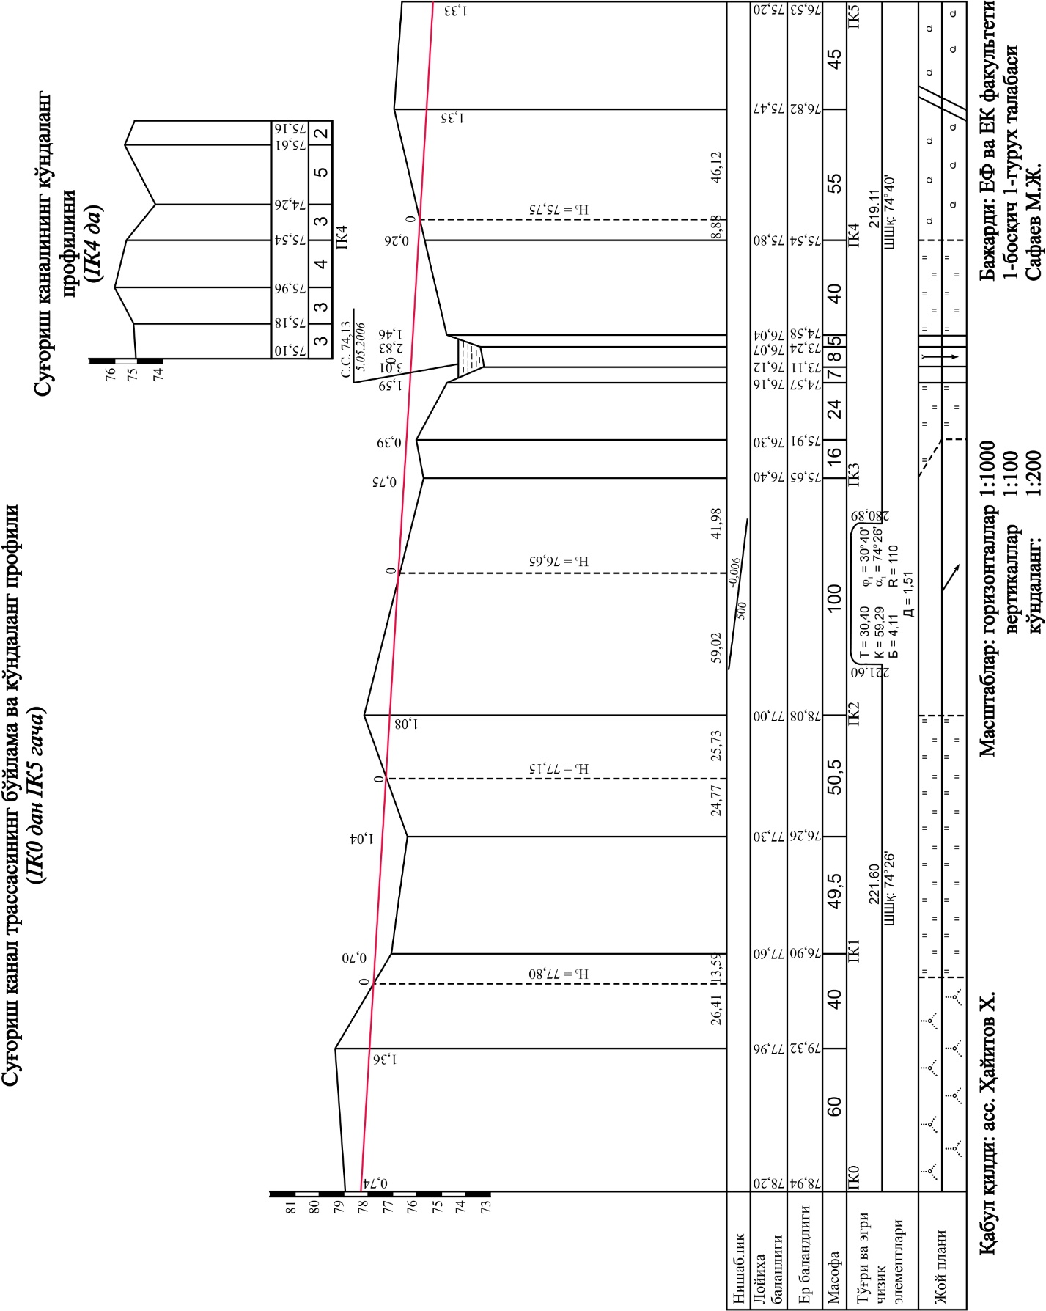

## Вазиятли топшириқ №6

* *теодолит ва уларнинг тузилишини;*
* *теодолитни текшириш ва созлашни;*
* *теодолитни ишлатишга таёрлашни;*
* *горизонтал ва вертикал бурчак ўлчашларни.*

Бу тажриба машғулотини бажариш учун қуйидаги асбоб ускуналар ва жиҳозлардан фойдаланамиз:

* *теодолит;*
* *штатив;*
* *веха;*
* *нивелирлаш рейкаси;*
* *шовун;*
* *бурчак ўлчаш қайдномаси*

**2.1. Теодолит съёмкаси, теодолит йўлини ўрнатиш**

Теодолит съёмкаси жойнинг контурли планини тузиш мақсадида бажари-лади. Теодолит съёмкаси тайёргарлик ишлари, теодолит йўлининг лойиҳасини тузиш, уни жойда ўрнатиш, геодезик тармоқ пунктларига боғлаш, тафсилотни съёмка қилиш, камерал (ҳисоблаш ва чизма-график) ишлардан иборат. Теодолит съёмкасининг дала ишларини бажариши кўпинча веха, теодолит ва пўлат лента ёрдамида амалга оширилади.

Хамма томонлари ва улар орасидаги горизонтал бурчаклари ўлчанган очиқ ёки ёпиқ кўпбурчак ***теодолит йўли*** дейилади (2.1-чизма).

Жойнинг контурли планини тузиш учун ҳамма керакли маълумотлар теодолит сёмкасининг бурчак ўлчаш жадвали ва абрисдан олинади, ҳисоблаш натижалари махсус координата ҳисоблаш жадвалида келтирилади. Теодолит съёмкасининг плани чизма қоғозда берилган масштаб бўйича тузилади, қабул қилинган шартли белгилар асосида чизма расмийлаштирилади.

Ҳар бир талаба ҳисоб-чизма ишини ўқитувчи томонидан берилган бошланғич 1-2 томон дирекцион бурчаги  ва 1 нуқта координатлари *Х1, У1*қийматларибўйича бажаради, кўрсатилган вақтда текширишга топширади.

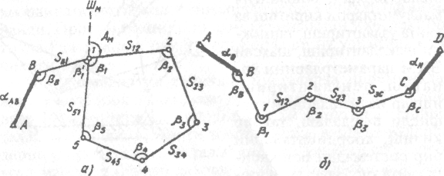

*2.1-чизма.*Теодолит йўллари схемалари: *а-ёпиқ; б-очиқ*

2.2. Вазифани бажариш тартиби

Бунда ўлчанган бурчакларни ҳисоблаш, томонлар дирекцион бурчаклари ва румбларини ҳисоблаш, координата орттирмаларини ва кўпбурчак учлари координаталарини ҳисоблаш, жой қисми теодо­лит съёмкаси планини тузиш ишлари бажарилади.

2.2.1. Бурчак ўлчаш жадвалини ишлаб чиқиш

2.2.1.1.Теодолит съёмкасида ҳосил бўлган бурчаклар, чизиқлар ўлчаш жадваллари ва абрис планини ясаш асос бўлади. Бурчак ўлчаш жадвалида теодолит полигонидаги томонлар орасидаги горизонтал бурчаклар қуйидаги ифода бўйича ҳисоблаб чиқилади:

 (2.1)

бу ерда: -орқадаги нуқтага қараб горизонтал доирадан олинган саноқ;

- олдиндаги нуқтага қараб горизонтал доирадан олинган саноқ;

Жадвалдаги полигоннинг биринчи нуқтасидаги  қийматларини доира ўнг (ДЎ) ва доира чап (ДЧ) ўлчашлардан олинган саноқлар бўйича қуйидагича ҳисоблаб чиқамиз. Биринчи бурчак мисолимизда 5-нуқта орқадаги, 2-нуқта олдиндаги ҳисобланади.

*2.1-жадвал*

|  |  |  |  |  |  |  |  |  |  |  |  |  |  |
| --- | --- | --- | --- | --- | --- | --- | --- | --- | --- | --- | --- | --- | --- |
| Бекатлар | | Лимбдан саноқлар | | Бурчаклар | | | | | Азимути ёки румби | | | Чизиқ узунлиги  1- ўлчаш  2- ўлчаш | Қиялик бурчаги |
| Тури лга-ни | Куза  тил-  ган | ***ДЎ ва ДЧ*** | | | Ўртачаси | |
| 0 | *'* | 0 | | *'* | 0 | *'* | |  | |  |
| *1* | *2* | *3* | *4* | *5* | | *6* | *7* | *8* | | *9* | | *10* | *11* |
| 1 | ***Асосий йўл*** | | | | | | | | | | | | |
| ***ДЎ*** | | | | | | | | | | | | |
| 5 | 174 | 35 | |  |  |  |  | |  | | /1-2/ |  |
|  |  |  | | 69 | 47 |  |  | | |  |  |  |
| 2 | 104 | 48 | |  |  |  |  | | |  | 168,31 |  |
|  |  |  | |  |  | 69 | 47 | | |  | 168,23 |  |
|  |  | ***ДЧ*** | |  |  |  |  | | |  | ***Sўр= 168.27*** |  |
| 5 | 173 | 15 | |  |  |  |  | | |  |  |  |
|  |  |  | | 69 | 47 |  |  | | |  |  |  |
| 2 | 103 | 28 | |  |  |  |  | | |  |  |  |

Ҳисобланган бурчаклар 2.1- жадвалнинг “бурчаклар” 5 ва 6 устунига ёзилади. Хар бир нуқта *ДЎ* ва *ДЧ* ҳисобланган бурчаклар қиймати ўзаро тенг ёки фарқи 21 дан ошмаса, уларнинг ўртача қиймати ҳисобланади ва жадвалнинг “бурчаклар ўртачаси” 7 ва 8 устунга ёзалади.

Шу тарзда кейинги нуқталардаги бурчаклар ва уларни ўртача қиймати топилади.

***Изох: агар  саноқ  дан кичик бўлса, унда  саноқга 3600 қўшиб, натижадан  саноқдан айирлади.***

2.2.1.2. Бурчак ўлчаш жадвалида (2.1-жадвал) ўлчанган чизиқлар узун-лиги (10 устун ) бўйича ўртача қиймат топилади:

Мисол: Sўр = 

Sўр = 

Ҳисобланган ўртача чизиқ узунликлари Sўр ўлчанган натижалари остига ёзилади (2.1-жадвал, 10 устунга қаранг)

Изоҳ: агар чизиқлар қиялик бурчаклари  бўлса, унда чизиқ горизонтал қўйилиши қуйидаги формулада топилади:

, (2.2)

бу ерда: D-қия чизиқнинг узунлиги, - қиялик бурчаги.

**2.2.2. Координаталар ҳисоблаш жадвалини ишлаб чиқиш**

*Ёпиқ полигондаги ҳисоблаш ишлар*

2.2.2.1. Координаталар ҳисоблаш жадвалига (2.2-жадвал) бурчак ўлчаш жадвалидан (2.1-жадвалдан) бурчаклар ўртача қийматлари  ва полигон томонларнинг горизонтал қуйилишининг ўртача қиймати *Sўр* олиб ёзилади. Шунда  жадвалнинг 2-устунига, *Sўр* қийматлари эса 6-устунига ёзилади (2.2 жадвалга қаранг)

2.2.2.2. Жадвалда ҳисоблаш ишлари ёпиқ теодолит полигонида бурчак- ларнинг боғланмаслик хатоси  ни топишдан бошланади

 (2.3)

Кўрилаётган жадвалда 

Ёпиқ *n* бурчакли кўпбурчакда ички бурчаклар амалий йиғиндиси  ва назарий қиймати йиғиндиси:

 (2.4)

ҳисобланади ва полигонда бурчак боғланмаслиги аниқланади:





бу ерда: *n-* бурчаклар сони.

Бурчаклар ўттиз секундли теодолитда тўла қабулда ўлчанадиган бўлса, чекли боғланмаслик

 (2.5)



формулада ҳисобланади

2.2.2.3.Агар  бўлса, йўл қўярли боғланмаслик бурчакларга 0,5 гача яхлитланиб, тескари ишора билан тарқатилади. Бошланғич 1 - 2 томон дирекцион бурчаги (ёки магнит азимут) маълум қиймати  ва тузатилган  бурчаклар бўйича формула асосида ҳисобланади.

2.2.2.4. Ўқитувчи томонидан берилган *α1-2* томоннинг *дирекцион бурчаклари* қуйидаги формулаларда ҳисобланади:

 (2.6)

бу ерда:-кейинги томоннинг дирекцион бурчаги;

-олдинги томоннинг дирекцион бурчаги;

 -томонлар орасидаги тузатилган бурчак.

=1270 18′ +1800 -155003′ = 152015′

=152015′ +1800- 72033′ = 259042′

=259042′ +1800-116058′ = 322044′

Топилган дирекцион бурчаклар жадвалнинг 4-устинига тегишли сатрлар орасига ёзилади.

2.2.2.5.Азимутлардан румбларга ёки аксинча румблардан азимутларга қуйидаги муносабатлар асосида ўтилади (2.4-чизма):

|  |  |
| --- | --- |
| *Азимутлар* 0-900  90-1800  180-2700  270-3600 | *Румблар*  ШШқ: r1=А1  ЖШқ: r2=1800-А2  ЖҒ: r3=А3-1800  ШҒ: r4=3600-А4 |
| 2-13 | 2-14 |
| *2.3-чизма.* Румблар | *2.4-чизма.*Чизиқлар азимутлари ва румблари орасидаги боғланиш |

1. *ЖШқ: r2=1800-А2=1800-127018′ = 52042′*

*2. ЖШқ: r2=1800-А2=1800-152015′ = 27045′*

*3. ЖҒ: r3=А3-1800 = 259042′-1800 = 79042′*

*4. ШҒ: r4=3600-А4=3600- 322044′ = 37016′*

Бу қийматлар жадвалнинг 5-устунида келтирилган.

1-2 ва 2-3 бекатлар орасидаги ўртача томон узунлиги *Sўр* 2.1-жадвалнинг 10-устунидан олиниб, 2.2-жадвалнинг 6-устунига ёзилади.

2.2.2.6.Дирекцион бурчаклар ва томонлар узунлиги бўйича координата орттирмалари

;  (2.7)













ва уларнинг амалий йиғиндилари  ҳисобланади.

Координата орттирмаларини *S* ва *r* қийматлари орқали махсус жадвалдан (В.В.Баканова, П.И.Фокин Таблцицы приращений координат. М.,Недра,1976) ва МК-51 микрокалькуляторида ҳисоблаш мумкин.

2.2.2.7. Ёпиқ полигон бўйича координата орттирмалари боғланмаслиги қуйидагича ҳисобланади.

  (2.8)

,  (2.9)

бу ерда: ,  лар абсцисса ва ордината ўқлари бўйича координата орт-тирмалари боғланмаслиги дейилади.

= +0.24, -0.22

2.2.2.8. Боғланмаслик тарқатилишидан олдин уларни йўл қўярли эканлигига ишонч ҳосил қилиш учун полигон периметридаги хатолик

 (2.10)



ҳисобланади ва унинг йўл қўярли

 (2.11)



бўлганлиги аниқланади, бу ерда: -полигон периметри.

2.2.2.9. Агар периметрда боғланмаслик йўл қўярли бўлса, ва  хато-ликлар чизиқлар узунлигига пропорционал равишда тескари ишора билан қуйидаги формулалар асосида ҳисобланиб тарқатилади:

  (2.12)





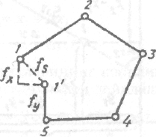

*2.5-чизма*

Ҳисобланган тузатмалар йиғиндиси ва  хатоликлар тескари ишораси билан тенг бўлиши керак. Координата орттирмалари ва тузатма ишорасига қараб тузатилиб, 2.2-жадвалнинг 9 ва 10-устунларига ёзилади.

2.2.2.10. Полигон учлари координатлари ўқитувчи томонидан берилган 1-чи нуқта координатлари *х*1*,у1* бўйича қуйидаги формула ёрдамида ҳисобланади:

  (2.13)

 

Нуқталарнинг ҳисобланган координатлари (2.2-жадвал)нинг 16 ва 18 устунларига тегишли нуқталар қаторига ёзилади.

Ҳисоблашни текшириш бўлиб биринчи нуқтанинг координатасини қайта келиб чиқиши асос бўлади.

**2.2.3. Диагонал йўлни ишлаб чиқиш**

*Очиқ полигондаги ҳисоблаш ишлар*

2.2.3.1. Координата ҳисоблаш 2.2- жадвалининг (2-устунига) бурчаклар-ни ўртача қиймати  ва 4-устунига диагонал йўл чизиқлари горизонтал қуйилишининг ўртача қиймати *Sўр* бурчак ўлчаш жадвалидан (2.1-жадвалдан) олиб ёзилади.

2.2.3.2. Очиқ теодолит йўли (2.1 *б*-чизма) учун бурчакларнинг назарий йиғиндиси.

, (2.14)

бу ерда: - бошланғич ва охирги томонларнинг дирекцион бурчаклари,

*n* - диагонал йўл бўйича бурчаклар сони.

Бизнинг мисолимизда диагонал йўл 2-нуқтадан 5-нуқтага қараб ўтка-зилган, шунинг учун бошланғич дирекцион бурчакка α1-2 ва охирги дирекцион бурчакка α5-1 олинади ва уларни қийматлари

α1-2 = 127018'

α5-1= 170 05'

*n =* 3, бўлганда



бурчакларни амалий йиғиндиси эса  бўлса, шунда (2.3) формула биноан



Диагонал йўл бўйича ҳам чекли хато (2.5) формула бўйича ҳисобланади.

Мисолда:



Ҳисоблаш натижалари жадвалнинг пастига ёзилади.

2.2.3.3. Тузатмаларни ҳисоблаш ва ўлчанган бурчакларни тузатмалари 2.2.2.3.бандидаги кўрсатмалар бўйича бажарилади.

2.2.3.4. Диагонал йўл томонлари дирекцион ва румб бурчаклари 2.2.2.4. ва 2.2.2.5. бандидаги кўрсатмалар бўйича ҳисобланади. Шунда дирекцион бурчакларнинг ҳисоб-текшируви бўлиб охирги дирекцион бурчак қийматини келиб чиқиши асос бўлади.

2.2.3.5. Координата орттирмалари 2.2.2.6. бандидаги кўрсатмалар орқали ҳисобланади.

2.2.3.6. Диагонал йўл бўйича координата орттирмалари боғланмаслиги қуйидаги формулалар бўйича аниқланади:

 (2.16)





бу ерда: ,-диагонал йўлнинг абсцисса ва ордината бўйича орттирмаларни йғиндиси;

*Хбош, Убош* - диагонал йўлнинг бошланғич нуқтаси координаталари;

*Хох,Уох* -диагонал йўлнинг охирги нуқтаси координаталари.

Теодолит йўли боғланмаслигининг абсолют қиймати қуйидаги (2.10) формулада ҳисобланади:



Диагонал йўлни тенглашда нисбий хатонинг махражи 1000 деб олинади. Бу абсолют қиймат қуйидаги формулада топилган чекдан ошмаслиги керак:

 ; (2.17)



Агар бўлса, *fx* ва *fy* боғланмасликлар тескари ишора билан томон узунлигига пропорционал равишда орттирмаларга (2.12) формула асосида тарқатилади.

2.2.3.7. Топилган *fx* ва *fy*, боғланмасликларни тарқатиш, яъни тузатмаларни ҳисоблаш, уларнинг қийматлари бўйича тузатилган координата орттирмаларини аниқлаш ва диагонал йўлдаги нуқталарнинг координаталарини ҳисоблаш 2.2.2.9 ва 2.2.2.10 бандидаги кўрсатмалар бўйича бажарилади. Шунда ҳисоблаш текширувни бўлиб охирги нуқтани координатасини келиб чиқиши асос бўлади.

**2.2.4. Теодолит съёмкаси планини тузиш**

Сифатли чизма қоғозда томонлари 10 см ва ўлчамлари 50х50 ёки 30-40 см бўлган квадратлар тўри Ф. Д. Дробышев чизғичида ясалади. Бу чизғични бир қирраси йўнилган бўлиб ундан чизиқларни чизишда фойдаланилади, чизғични ўзида эса ҳар 10 см дарчалар ёйлари концентрик доиралар қирралари йÿнилган ёйлар бÿйича кесилган томонлари 50 см дан ва диагонали 70,711 см бўлган тўғри бурчакли учбурчакни ясашга асосланган.

Квадратлар сони кам бўлган тўрни текширилган чизғич, масштаб чизғичи ва ўлчагич ёрдамида ясаш мумкин. Бунинг учун қоғоз диагоналлари бўйича ўзаро кесишадиган иккита тўғри чизиқ ўтказилади. Уларда кесишган нуқтасидан тенг кесмалар ўлчаб қўйилади, кесмалар учлари туташтирилади, тўғри тўртбурчак ясалади. Унда масштаб чизғичи ва ўлчагичдан фойдаланиб, 10 см ли кесмалар ўлчаниб қўйилади. Қарама-қарши томондаги тегишли нуқталар тўғри чизиқлар билан туташтирилишидан квадратлар тўри ҳосил бўлади. Ҳар бир квадрат томонлари ва диагонал узунликлари ўлчагичда ва масштаб чизғичида текширилади оғиш 0,1 мм дан ошмаслиги керак. Ясалган квадрат тўрида съёмка қилинган жой қоғознинг тахминан ўртасида жойлашадиган қилиб координаталар бошланиши танланади. Координатлар бўйича теодолит йўллари учлари масштаб чизғичи ва ўлчагичдан фойдаланиб туширилади. Планда ўлчанган чизиқлар узунликлари қайдномада келтирилган тегишли узунликларга тенг бўлиши керак. Ҳосил бўлган пландаги теодолит йўли асосида абрисда келтирилган қийматлар бўйича ўлчагич, масштаб чизғичи ва транспортирдан фойдаланиб, жой тафсилоти планга туширилади.

Қаламда тузилган теодолит съёмкаси плани амалдаги шартли белгиларга риоя қилган ҳолда чизма расмийлаштирилади.

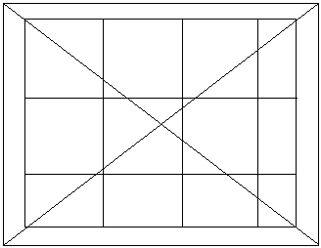

*2.6-чизма*

*2.2-жадвал*

**Координатларни ҳисоблаш қайдномаси *(ёпиқ полигон) _____________________________________________***

*(Талабанинг исми,шарифи ва фамилияси)*

|  |  |  |  |  |  |  |  |  |  |  |  |  |  |  |  |  |  |
| --- | --- | --- | --- | --- | --- | --- | --- | --- | --- | --- | --- | --- | --- | --- | --- | --- | --- |
| Полигон учларининг номери | Ўлчанган  ўнг (ички)  бурчаклар  ***β'*** | Тузатилган  бурчаклар  ***β*** | Дирекцион  бурчаклар  ***α*** | Румблар  ***r*** | Чизиқлар  узунлиги ***d***  (*м* ҳисобида) | Kоордината орттирмалари | | | | | | | | Kоординаталар | | | |
| ҳисоблангани | | | | тузатилгани | | |  |  | *x* |  | *y* |
|  | *∆x* | $$±$$ | *∆y* | $$±$$ | *∆x* |  | *∆y* |
| *1* | *2* | *3* | *4* | *5* | *6* | *7* | *8* | *9* | *10* | *11* | *12* | *13* | *14* | *15* | *16* | *17* | *18* |
|  |  |  |  |  |  |  |  |  |  |  |  |  |  |  |  |  |  |
| 1 | 69047' | 69047' |  |  |  |  | -0,05 |  | +0,05 |  |  |  |  |  | 427,17 |  | 817,42 |
|  | +5 |  | 127018' | ЖШқ 52042' | 168,27 | - | 101,97 | + | 133,85 | - | 102,02 | + | 133,90 |  |  |  |  |
| 2 | 155002',5 | 155003' |  |  |  |  | -0,05 |  | + 0,05 |  |  |  |  |  | 325,15 |  | 951,32 |
|  |  |  | 152015' | ЖШқ 27045' | 166,24 | - | 147,12 | + | 77,40 | - | 147,17 | + | 77,45 |  |  |  |  |
| 3 | 72034' | 72034' |  |  |  |  | -0,05 |  | + 0,04 |  |  |  |  |  | 177,98 |  | 1028,77 |
|  |  |  | 259041' | ЖҒ 79041' | 165,00 | - | 29,55 | - | 162,33 | - | 29,60 | - | 162,29 |  |  |  |  |
| 4 | 116058' | 116058' |  |  |  |  | -0,04 |  | + 0,04 |  |  |  |  |  | 148,38 |  | 866,48 |
|  | +5 |  | 322043' | ШҒ 37017' | 158,59 | + | 126,18 | - | 96,07 | + | 126,13 | - | 96,03 |  |  |  |  |
| 5 | 125037',5 | 125038' |  |  |  |  | -0,05 |  | + 0,04 |  |  |  |  |  | 274,52 |  | 770,45 |
|  |  |  | 170 05' | ШШқ 17005' | 159,75 | + | 152,70 | + | 46,93 | + | 152,65 | + | 46,97 |  |  |  |  |
| 1 |  |  |  |  |  |  |  |  |  |  |  |  |  |  | 427,17 |  | 817,42 |
|  |  |  | 127018' |  | P=817,85 |  | *fx*=+ 0,24 |  | *fy*=- 0,22 |  | *fx*=0,00 |  | *fy*=0,00 |  |  |  |  |
|  |  |  |  |  |  |  |  |  |  |  |  |  |  |  |  |  |  |

 

 

 





*2.2-жадвал (давоми)*

**Координатларни ҳисоблаш қайдномаси *(очиқ полигон) _____________________________________________***

*(Талабанинг исми,шарифи ва фамилияси)*

|  |  |  |  |  |  |  |  |  |  |  |  |  |  |  |  |  |  |
| --- | --- | --- | --- | --- | --- | --- | --- | --- | --- | --- | --- | --- | --- | --- | --- | --- | --- |
| Полигон учларининг номери | Ўлчанган ўнг бурчаклар  ***β'*** | Тузатилган  бурчаклар  ***β*** | Дирекцион  бурчаклар  ***α*** | Румблар  ***r*** | Чизиқлар  узунлиги ***d***  (*м* ҳисобида) | Kоордината орттирмалари | | | | | | | | Kоординаталар | | | |
| ҳисоблангани | | | | тузатилгани | | |  |  | *x* |  | *y* |
|  | *∆x* | $$±$$ | *∆y* | $$±$$ | *∆x* | $$±$$ | *∆y* |
| *1* | *2* | *3* | *4* | *5* | *6* | *7* | *8* | *9* | *10* | *11* | *12* | *13* | *14* | *15* | *16* | *17* | *18* |
|  |  |  |  |  |  |  |  |  |  |  |  |  |  |  |  |  |  |
| 1 |  |  |  |  |  |  |  |  |  |  |  |  |  |  |  |  |  |
|  |  |  | 127018' | ЖШқ 52042' |  |  |  |  |  |  |  |  |  |  |  |  |  |
| 2 | 77029' | 77029' |  |  |  |  | +0,10 |  | +0,04 |  |  |  |  | + | 325,15 | + | 951,32 |
|  | +1 |  | 229049' | ЖҒ 49049' | 104,91 | - | 67,69 | - | 80,15 | - | 67,59 | - | 80,11 |  |  |  |  |
| 6 | 130018' | 130019' |  |  |  |  | +0,09 |  | +0,03 |  |  |  |  | + | 257,56 | + | 871,21 |
|  |  |  | 279030' | ШҒ 80030' | 102,19 | + | 16,87 | - | 100,79 | + | 16,96 | - | 100,76 |  |  |  |  |
| 5 | 82025' | 82025' |  |  |  |  |  |  |  |  |  |  |  | + | 274,52 | + | 770,45 |
|  |  |  | 17005' | ШШқ 17005' |  |  |  |  |  |  |  |  |  |  |  |  |  |
| 1 |  |  |  |  |  |  |  |  |  |  |  |  |  |  |  |  |  |
|  |  |  |  |  | P=207,10 |  |  |  |  |  |  |  |  |  |  |  |  |
|  |  |  |  |  |  |  |  |  |  |  |  |  |  |  |  |  |  |
|  |  |  |  |  |  |  |  |  |  |  |  |  |  |  |  |  |  |
|  |  |  |  |  |  |  |  |  |  |  |  |  |  |  |  |  |  |

  

 

 

   

**Ўзбекистон Республикаси Қишлоқ ва Сув Хўжалиги Вазирлиги**

**Тошкент ирригация ва мелиорация институти**

*“Геодезия ва ер кадастри” кафедраси*

№ 1 – ҳисоб-чизма иши

# Теодoлит съёмкаси бурчак ўлчаш

# жадвали ва абриси

________________________факультети

______________босқич ________гуруҳ

талабаси__________________________

Раҳбар____________________________

Бошланғич

қийматлар α1-2 =___________

*Х*1= ___________

*У1= ___________*

Муддати:

Берилган __________

Топшириши __________

**ТОШКЕНТ-2012**

|  |  |  |  |  |  |  |  |  |  |  |  |  |  |  |  |  |
| --- | --- | --- | --- | --- | --- | --- | --- | --- | --- | --- | --- | --- | --- | --- | --- | --- |
| Бекатлар | | | Лимбдан саноқлар | | Бурчаклар | | | | | Азимути ёки румби | | | | Чизиқ узунлиги  1- ўлчаш  2- ўлчаш | Қиялик бурчаги | |
| Тури лга-ни | | Куза  тил-  ган | ***ДЎ ва ДЧ*** | | | Ўртачаси | |
| 0 | *'* | 0 | | *'* | 0 | *'* | |  | | |  |
| *1* | | *2* | *3* | *4* | *5* | | *6* | *7* | *8* | | *9* | | | *10* | *11* |
| 1 | | ***Асосий йўл*** | | | | | | | | | | | | | | |
| ***ДЎ*** | | | | | | | | | | | | | | |
| 5 | 174 | 35 | |  |  |  |  | |  | | | /1-2/ |  | |
|  |  |  | | 69 | 47 |  |  | | |  | |  |  |
| 2 | 104 | 48 | |  |  |  |  | | |  | | 168,31 |  |
|  |  |  | |  |  | 69 | 47 | | |  | | 168,23 |  |
|  |  | ***ДЧ*** | |  |  |  |  | | |  | | ***Sўр= 168.27*** |  |
| 5 | 173 | 15 | |  |  |  |  | | |  | |  |  |
|  |  |  | | 69 | 47 |  |  | | |  | |  |  |
| 2 | 103 | 28 | |  |  |  |  | | |  | |  |  |
| 2 | |  |  | ***ДЎ*** | |  |  |  |  | | |  | |  |  |
| 1 | 250 | 38 | |  |  |  |  | | |  | | /2-3/ |  |
|  |  |  | | 155 | 03 |  |  | | |  | |  |  |
| 3 | 95 | 35 | |  |  |  |  | | |  | | 166,19 |  |
|  |  |  | |  |  | 155 | 02 30 | | |  | | 166,25 |  |
|  |  | ***ДЧ*** | |  |  |  |  | | |  | | Sўр= 166,22 |  |
| 1 | 252 | 37 | |  |  |  |  | | |  | |  |  |
|  |  |  | | 155 | 02 |  |  | | |  | |  |  |
| 3 | 97 | 35 | |  |  |  |  | | |  | |  |  |
| 3 | |  |  | ***ДЎ*** | |  |  |  |  | | |  | |  |  |
| 2 | 232 | 36 | |  |  |  |  | | |  | | /3-4/ |  |
|  |  |  | | 72 | 32 |  |  | | |  | |  |  |
| 4 | 160 | 04 | |  |  |  |  | | | |  | 165,02 |  |
|  |  |  | |  |  | 72 | 33 | | | |  | 164,98 |  |
|  |  | ***ДЧ*** | |  |  |  |  | | | |  | Sўр= 165,00 |  |
| 2 | 233 | 58 | |  |  |  |  | | | |  |  |  |
|  |  |  | | 72 | 34 |  |  | | | |  |  |  |
| 4 | 161 | 24 | |  |  |  |  | | | |  |  |  |
| 4 | |  |  | ***ДЎ*** | |  |  |  |  | | | |  |  |  |
| 3 | 217 | 10 | |  |  |  |  | | | |  | /4-5/ |  |
|  |  |  | | 116 | 58 |  |  | | | |  |  |  |
| 5 | 100 | 12 | |  |  |  |  | | | |  | 158,57 |  |
|  |  |  | |  |  | 116 | 58 | | | |  | 158,61 |  |
|  |  | ***ДЧ*** | |  |  |  |  | | | |  | Sўр= 158,59 |  |
| 3 | 223 | 02 | |  |  |  |  | | | |  |  |  |
|  |  |  | | 116 | 58 |  |  | | | |  |  |  |
| 5 | 106 | 04 | |  |  |  |  | | | |  |  |  |
| 5 | |  |  | ***ДЎ*** | |  |  |  |  | | | |  |  |  |
| 4 | 191 | 14 | |  |  |  |  | | | |  | /5-1/ |  |
|  |  |  | | 125 | 38 |  |  | | | |  |  |  |
| 1 | 65 | 36 | |  |  |  |  | | | |  | 159,72 |  |
|  |  |  | |  |  | 125 | 37 30 | | | |  | 159,78 |  |
|  |  | ***ДЧ*** | |  |  |  |  | | | |  | Sўр= 159,75 |  |
| 4 | 199 | 09 | |  |  |  |  | | | |  |  |  |
|  |  |  | | 125 | 37 |  |  | | | |  |  |  |
| 1 | 73 | 32 | |  |  |  |  | | | |  |  |  |
| Бекатлар | | Лимбдан саноқлар | | | Бурчаклар | | | | Азимути ёки румби | | | | Чизиқ узунлиги  1- ўлчаш  2- ўлчаш | Қиялик бурчаги | |
| Тури лга-ни | Куза  тил-  ган | ***ДЎ ва ДЧ*** | | Ўртачаси | |
| 0 | *'* | | 0 | *'* | 0 | *'* | |  | | |  | |
| *1* | *2* | *3* | *4* | | *5* | *6* | *7* | *8* | | *9* | | | *10* | *11* |
| 2 | ***Диагонал йўли*** | | | | | | | | | | | | | | |
| ***ДЎ*** | | | | | | | | | | | | | | |
| 1 | 210 | 48 | |  |  |  |  | | | |  | /2-6/ |  |
|  |  |  | | 77 | 29 |  |  | | | |  |  |  |
| 6 | 133 | 19 | |  |  |  |  | | | |  | 104,90 |  |
|  |  |  | |  |  |  |  | | | |  | 104,92 |  |
|  |  | ***ДЧ*** | |  |  |  |  | | | |  | Sўр= 104,91 |  |
| 1 | 198 | 45 | |  |  |  |  | | | |  |  |  |
|  |  |  | | 77 | 29 |  |  | | | |  |  |  |
| 6 | 121 | 16 | |  |  |  |  | | | |  |  |  |
| 6 |  |  | ***ДЎ*** | |  |  |  |  | | | |  |  |  |
| 2 | 246 | 34 | |  |  |  |  | | | |  | /6-5/ |  |
|  |  |  | | 130 | 18 |  |  | | | |  |  |  |
| 5 | 116 | 16 | |  |  |  |  | | | |  | 102,18 |  |
|  |  |  | |  |  |  |  | | | |  | 102,20 |  |
|  |  | ***ДЧ*** | |  |  |  |  | | | |  | Sўр= 102,19 |  |
| 2 | 237 | 26 | |  |  |  |  | | | |  |  |  |
|  |  |  | | 130 | 18 |  |  | | | |  |  |  |
| 5 | 107 | 08 | |  |  |  |  | | | |  |  |  |
| 5 |  |  | ***ДЎ*** | |  |  |  |  | | | |  |  |  |
| 6 | 175 | 15 | |  |  |  |  | | | |  |  |  |
|  |  |  | | 82 | 25 |  |  | | | |  |  |  |
| 1 | 92 | 50 | |  |  |  |  | | | |  |  |  |
|  |  |  | |  |  |  |  | | | |  |  |  |
|  |  | ***ДЧ*** | |  |  |  |  | | | |  |  |  |
| 6 | 165 | 27 | |  |  |  |  | | | |  |  |  |
|  |  |  | | 82 | 25 |  |  | | | |  |  |  |
| 1 | 83 | 02 | |  |  |  |  | | | |  |  |  |

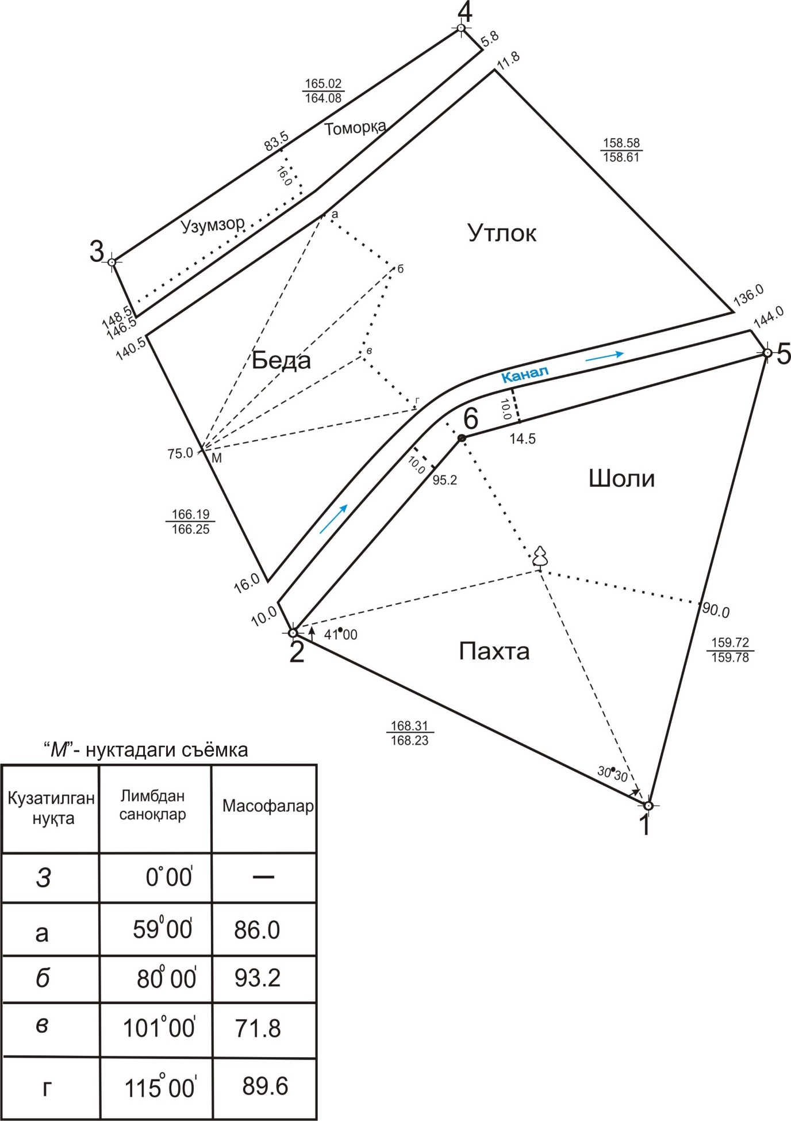

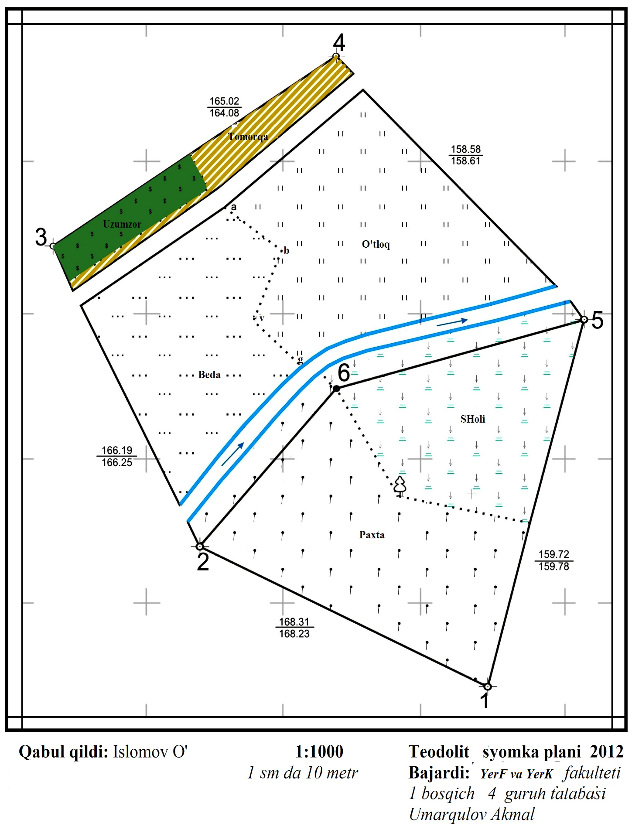

**ФАН БУЙИЧА ТОПШИРИҚЛАР ТУПЛАМИ**















 **Кейс манбаи**

Нурматов Э. Инженерлик геодезияси. Тошкент: Ўқитувчи, 2002.й

Охунов З.Д. Ер тузишда геодезик ишлар. Тошкент: Янги аср авлоди,

2002.